**Tb DataHub工业物联网关学习软件使用说明书**

1. 软件说明

Thingsboard是一款优秀的物联网开源平台软件，其优秀、开放的设计正吸引越来越多的物联网爱好者使用、学习和研究。在学习过程中，我们发现Thingsboard自带的IoT Gateway软件使用起来相对比较复杂，针对工业数据采集这块，也缺少了一些很常用的通信协议支持。因而，我们开发了这款在windows系统上就可以很方便使用的数据采集或者称为边缘网关的软件，能够演示主流工业数据采集通信协议的使用，并可很方便地与Thingsboard平台对接。

这款软件的目的是让大家更好学习Thingsboard平台，更好体验工业互联网从边缘数据采集到云端处理的整个过程。软件的主旨是演示工业数据采集的基本过程和协议基础知识，对复杂的异常并未做细致的处理，很多细节也没有认真打磨。所以该软件仅用于学习和演示，不用于实际生产环境。

1. 功能概述

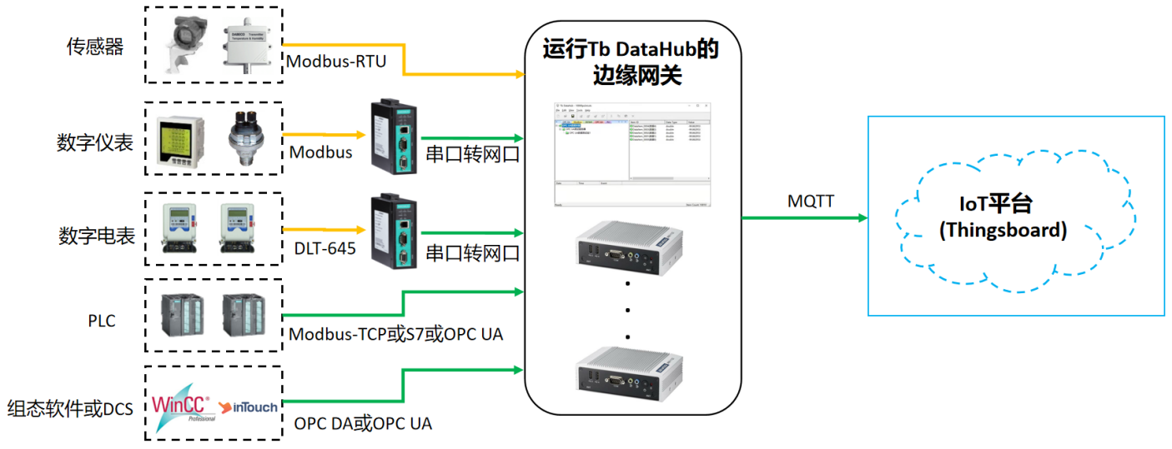

图 1 软件使用网络图

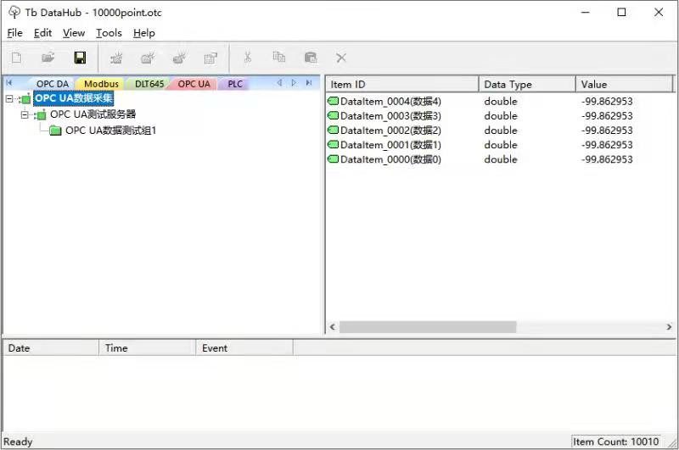

图 2 软件界面图

如上图所示，本软件运行在工业现场的边缘网关中。支持工业数据采集最常用的几种协议：

1. Modbus-RTU：通过串口传输的Modbus协议，被各种传感器、数字仪表所支持。本软件也支持Modbus-RTU over TCP，即现场可以通过串口转网口将设备接入网络，再通过使用本软件采集数据。
2. Modbus-TCP：通过网络传输的Modbus协议，被各种智能仪表、PLC所支持。
3. DLT-645/1997、DLT-645/2007：中国数字电表通信协议国家标准，广泛用于电表数据采集及能源管理应用。
4. OPC-DA：工控行业数据交换与共享通用协议，被各种DCS、组态软件所支持，通过该协议，可以从第三方软件直接读取数据。
5. OPC-UA：工控行业数据交换与共享通用协议，被各种DCS、组态软件、数控机床所支持，通过该协议，可以从第三方软件直接读取数据。
6. S7协议：西门子PLC通信协议，被西门子各型号PLC所支持。

软件利用这些通信协议采集到数据后，再通过MQTT协议，按照指定的数据打包格式将采集的数据发送给IoT平台，例如Thingsboard平台。

其它重要特性支持有：

1. 配置信息导入导出：设备与数据点的信息可以通过CSV文件导入导出，对于工业现场大规模实施，可以通过CSV文件快速编辑，也方便信息导入其它系统共享。
2. 自动连接功能：对所有通信协议，都实现了通信中断后自动检测、自动连接、自动恢复功能，适配工业现场的复杂环境，增强软件健壮性。
3. Tb DataHub软件包文件目录说明

Tb DataHub目录及文件说明如下图所示：

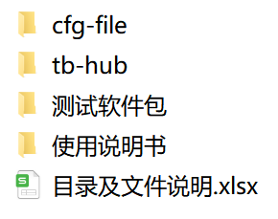



图 3 Tb Datahub学习软件包说明

1. Tb DataHub与Thingsboard云端快速对接流程

本节通过Tb DataHub与OPC Server软件的对接，快速演示边缘网关软件Tb DataHub如何采集数据并上传到云端的流程。

* 1. OPC DA Server模拟软件安装

打开文件夹下“测试软件包->OPC DA Server”软件里的matrikon_opc_explorer_sim_server.exe软件进行安装，安装过程按照默认提示皆可，但**注意在最后一步，要选择将此软件安装成服务**，如下图所示：

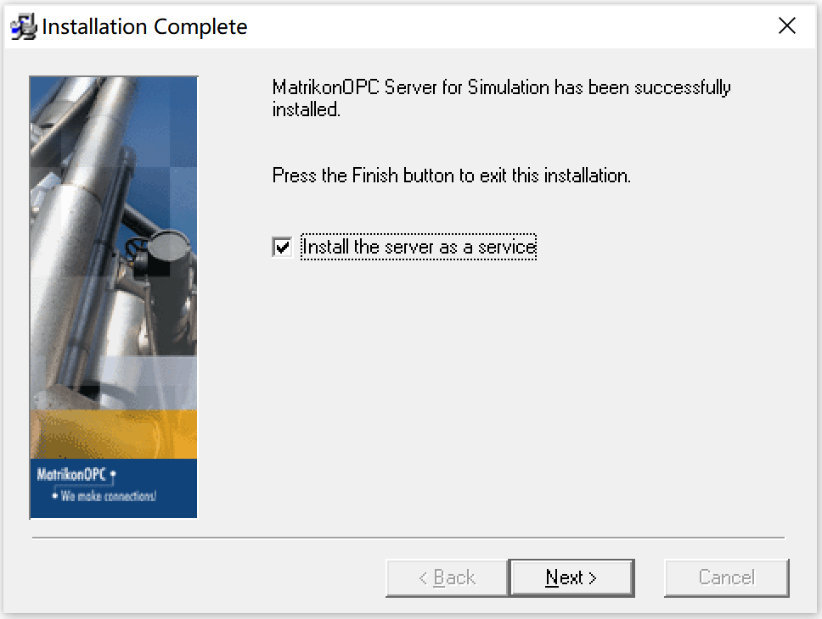

图 4 OPC Server安装

* 1. Thingsboard云端配置

1. 创建网关设备。

以租户管理员身份登录Thingsboard平台，并创建一个网关设备，如下图所示：

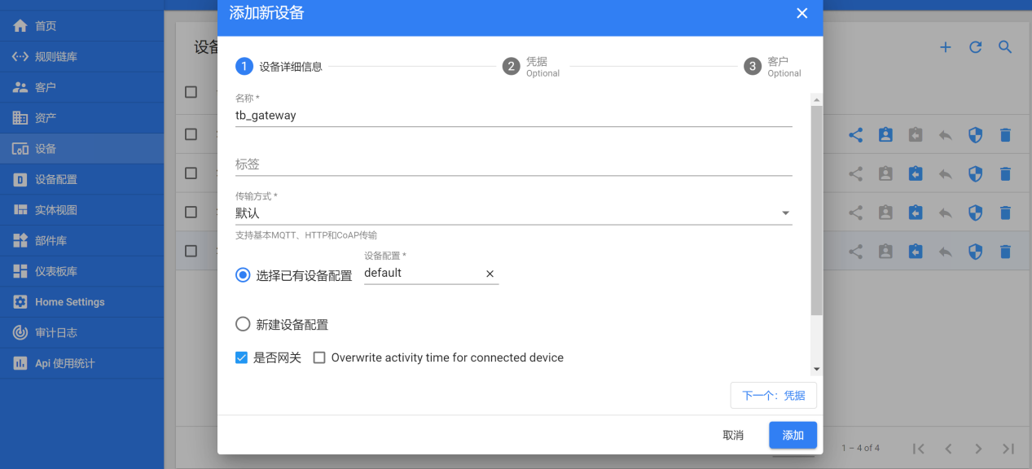

图 5 Thingsboard云端创建网关

tb_gateway就是要接入的Tb DataHub软件。

1. 复制Token。

打开设备列表中上一步创建的tb_gateway设备，点击“复制访问令牌”。该访问令牌将作为Tb DataHub软件登录云端服务器的依据。

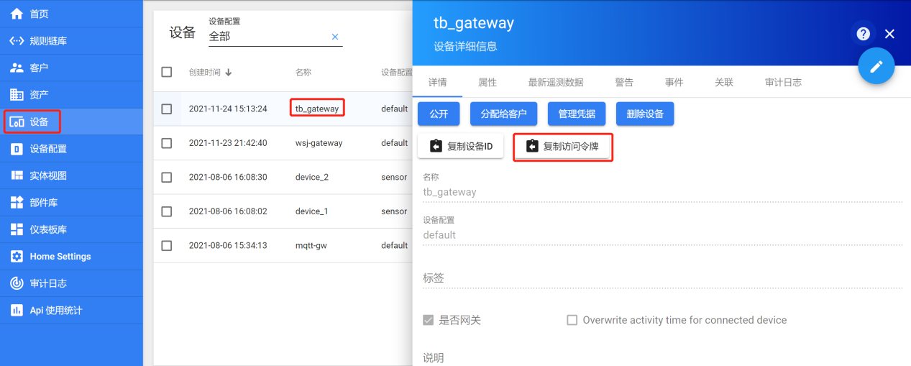

图 6 复制网关访问令牌

* 1. Tb DataHub软件的配置

如下图所示，软件工具包包含四个文件夹：

1. cfg-file：包含所有的数据采集配置文件与云端服务器连接信息配置文件。
2. tb-hub：包含Tb DataHub软件可执行文件及所有的依赖库文件。
3. 测试软件包：包含本系统用于模拟测试的各种软件。
4. 使用说明书：软件及环境搭建使用说明书。

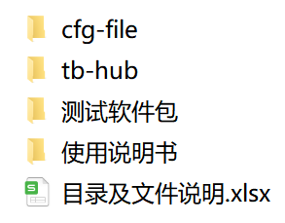

图 7 Tb datahub文件夹

打开cfg-file文件夹下的datahub.cfg文件，设置broker_info下的server_domain为云端服务器域名或IP地址；user_name为上节创建的网关的访问令牌。其余配置可保持默认设置。

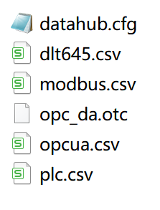 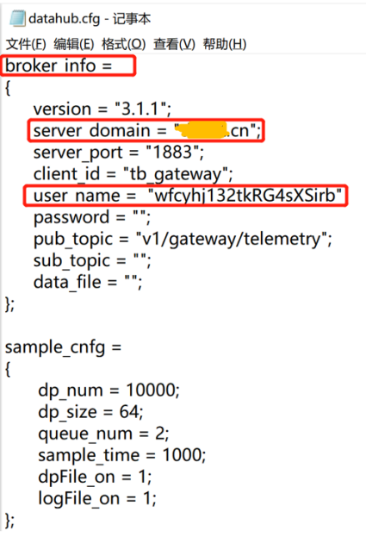

图 8 云端接入信息设置

* 1. Tb DataHub连接云端服务器

在tb-hub文件夹里打开运行Tb DataHub软件，则软件会执行如下动作：

1. 自动读取cfg-file文件夹下Modbus、DLT645、OPC DA、OPC UA、PLC数据采集信息，创建对应的设备、数据点，并在界面上显示。
2. 自动连接目标设备，采集相关参数信息，并在界面上实时显示。从下图中可以看到，Tb DataHub根据opc_da.otc文件的配置信息，自动连接上文中安装的matrikon OPC服务器，并采集相关数据点在界面上显示。
3. Tb DataHub软件根据上一步中配置的云端服务器地址信息，自动登录连接云端服务器，并上报所有的设备信息。

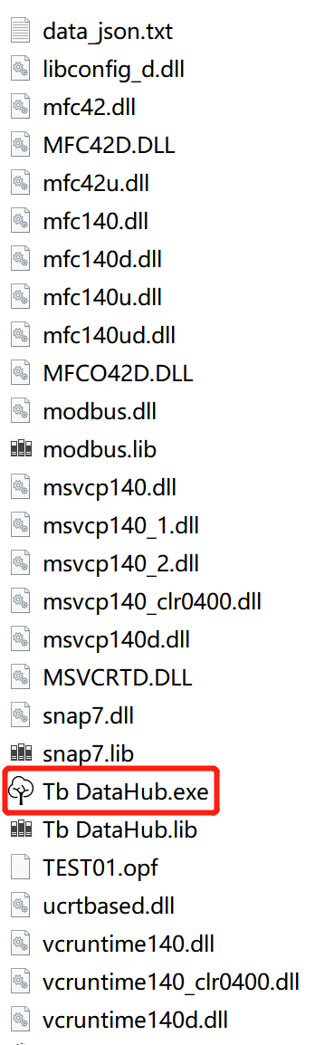 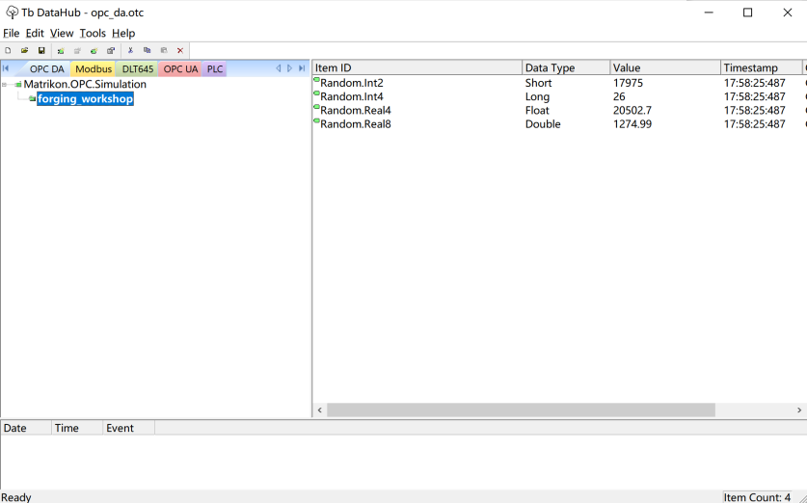

图 9 Tb DataHub软件运行并自动连接OPC服务器

打开云端，可以在设备列表上看到Tb DataHub上报的所有设备。

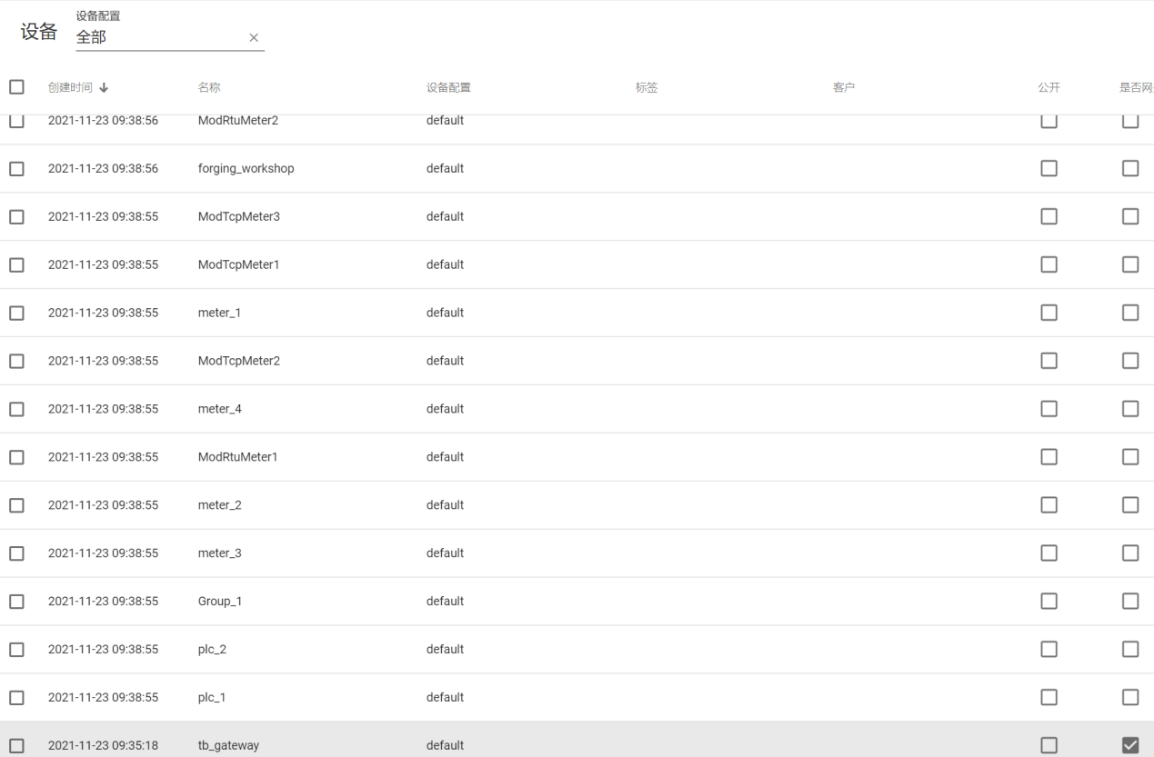

图 10 Tb DataHub上报到云端的所有设备

在设备列表中点击forging_workshop设备，可以在遥测数据中看到Tb DataHub上报的数据。forging_workshop即是Tb DataHub上报的OPC服务器的数据，可以看到数据是动态变化的。其它设备则暂时没有采集到数据。

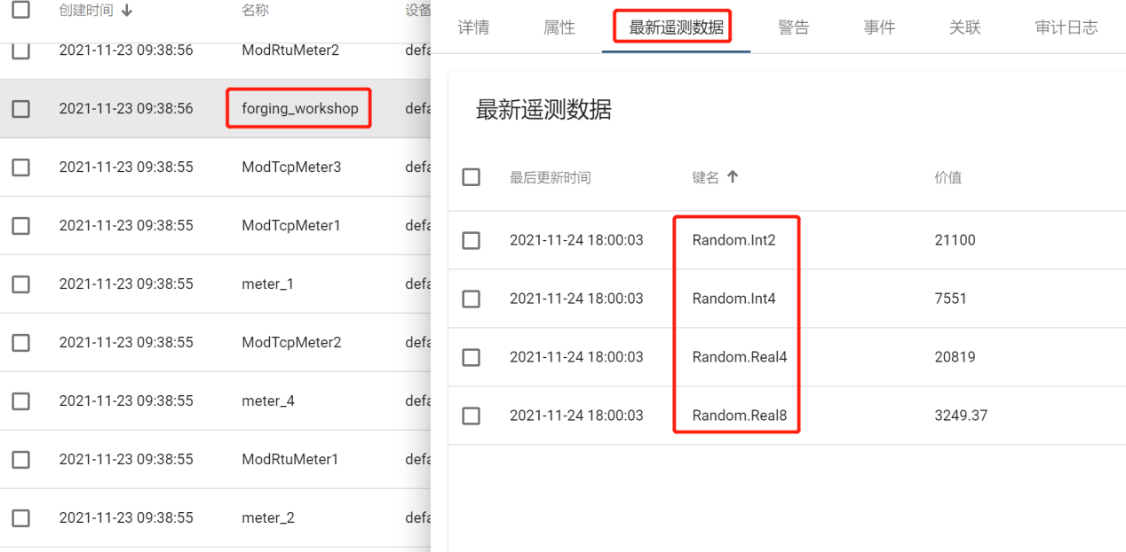

图 11 云端查看设备遥测数据

点击属性中的服务器端属性，可以查看设备的上线、中断时间。

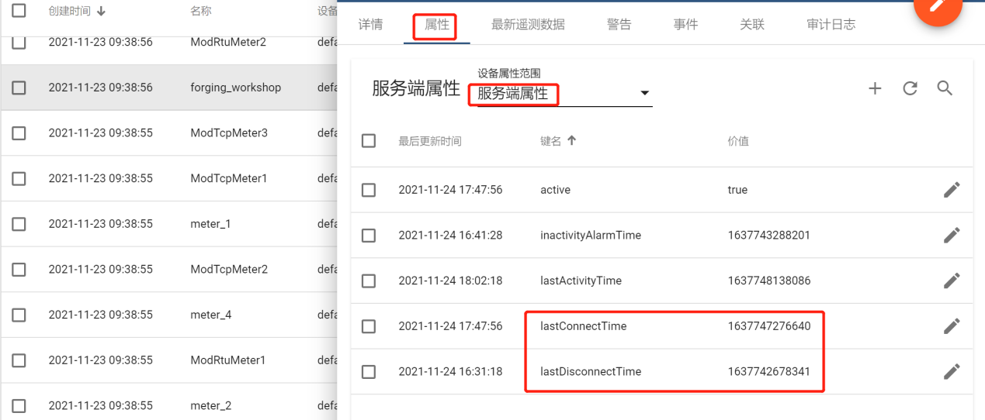

图 12 云端查看设备属性

1. 使用Tb DataHub采集工业现场数据的详细说明

本节详细描述如何使用Tb DataHub软件采集支持各种通信协议的设备数据。

* 1. OPC DA协议采集数据
     1. OPC DA协议简介

为了自动化行业不同厂家的设备和应用程序能相互交换数据，定义了一个统一的接口函数，就是OPC协议规范。有了OPC就可以使用统一的方式去访问不同设备厂商的产品数据，OPC DA已经成为工控行业应用极为广泛的一种数据交换协议。应用原理如下图所示：

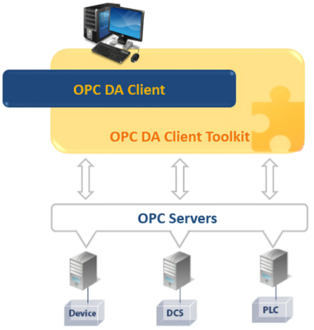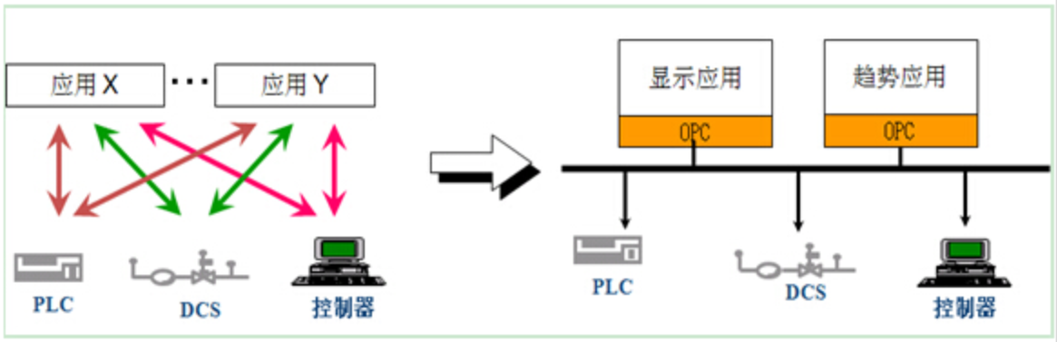

图 13 OPC协议采集数据

OPC DA采用C-S即客户端-服务器架构。OPC服务器由硬件厂商提供，集成硬件驱动采集相关设备的数据，再通过OPC协议接口共享。OPC客户端无需关心硬件设备和数据采集细节，只需要通过OPC协议提供的接口即可从OPC服务器获取数据。

实际工业现场，各种组态软件、DCS系统等都提供了OPC DA接口，这样第三方应用软件无需实际从硬件采集数据，只需通过OPC DA接口即可获取数据，极大地降低了数据采集的实施成本。

由于OPC DA协议基于微软的OLE/COM/DCOM技术，所以一般需要运行在Windows系统上。

* + 1. OPC DA协议使用实例

Tb DataHub作为OPC Client，通过OPC协议从OPC Server读取数据。为了演示功能，需要安装一款OPC服务器，这里选择“matrikon_opc_explorer_sim_server.exe”软件，可以从网上或提供的附件中免费下载。使用步骤如下：

1. 打开软件，进入OPC DA页面。

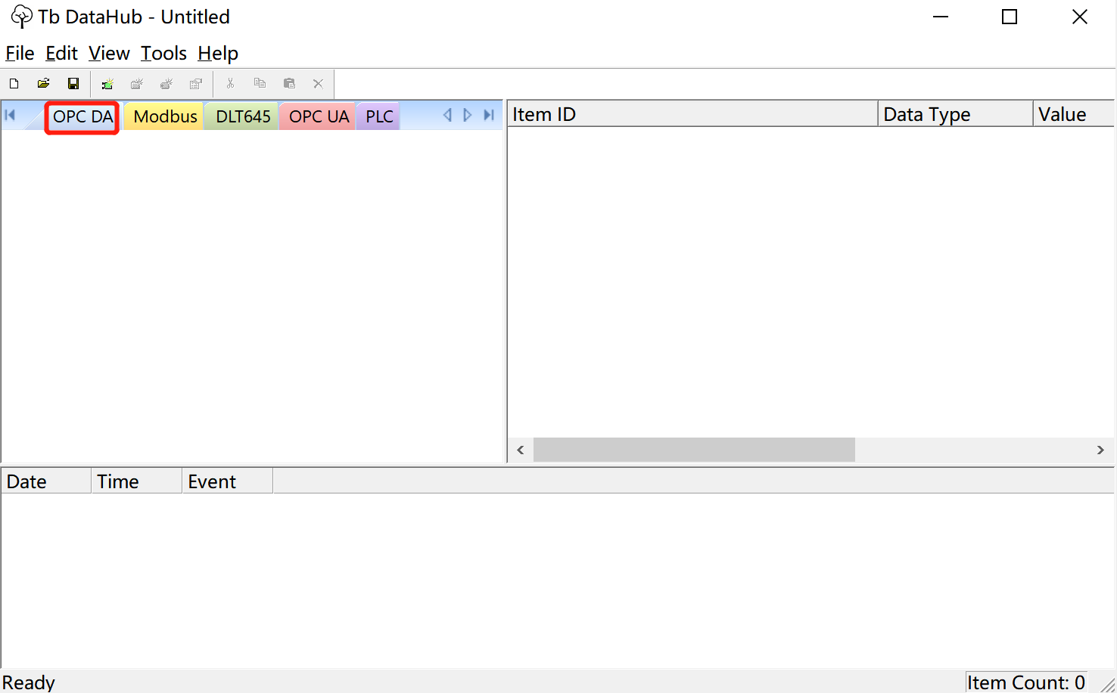

图 14 OPC DA页面

1. 连接OPC服务器。

如下图，在左上方界面空白处点击右键，新建OPC服务器。

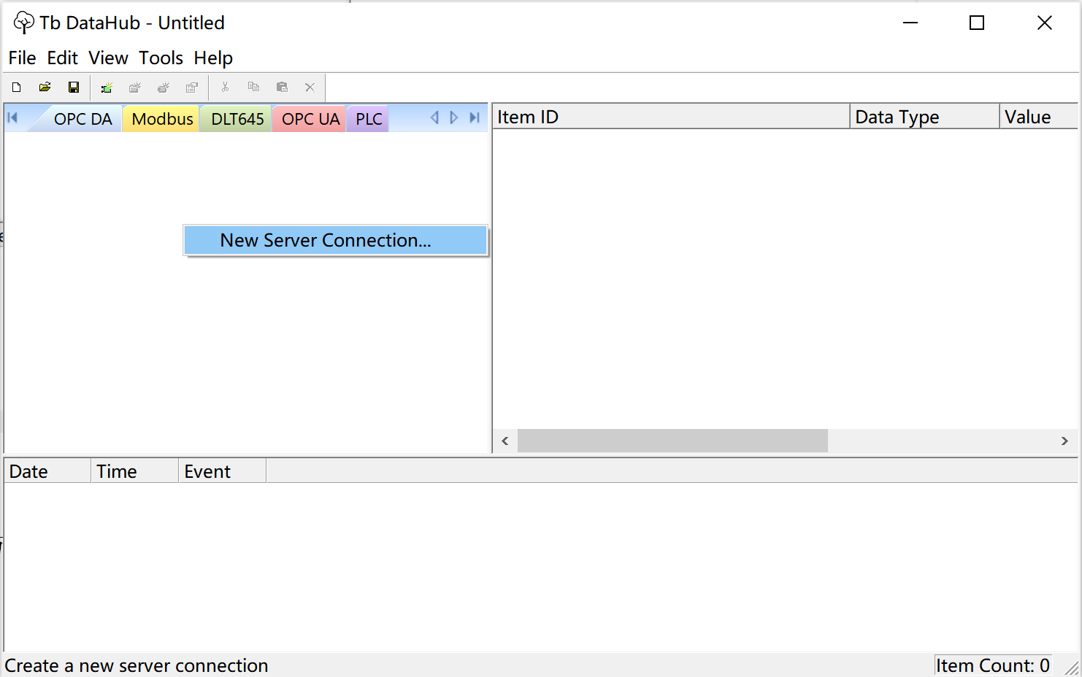

图 15 新建OPC DA服务器

在打开的属性页中，选择好要连接的OPC服务器，点击确定。

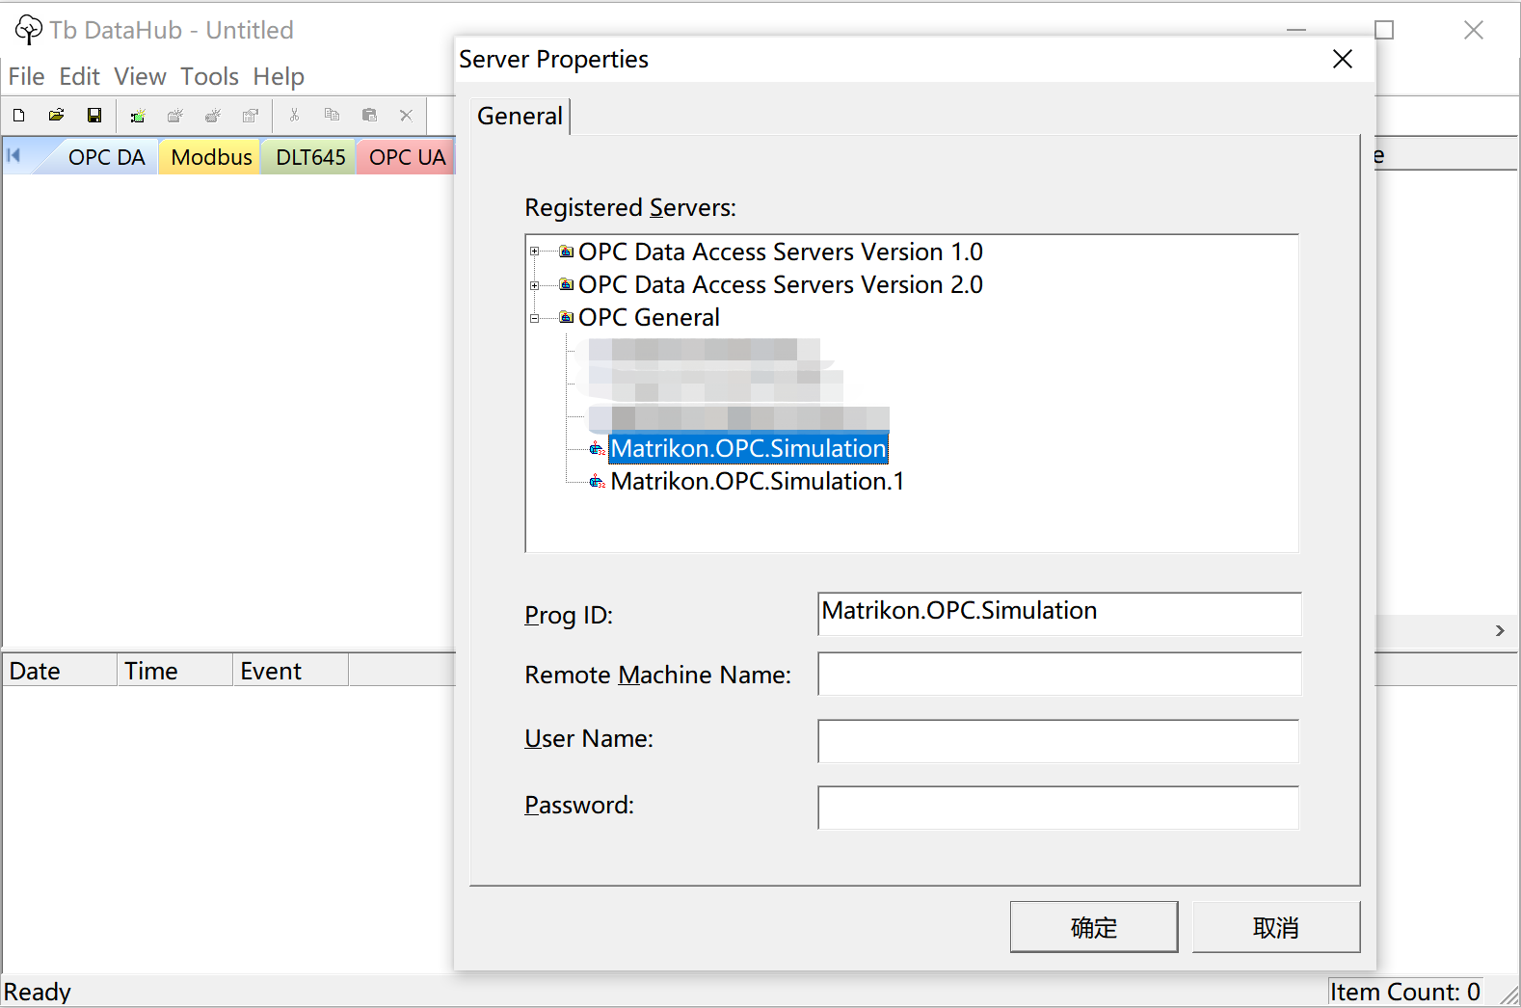

图 16 选择OPC服务器

Tb DataHub支持连接远程OPC服务器，此时需要输入OPC服务器所在远程主机的IP地址。如果OPC服务器与Tb DataHub在同一台PC上，则只需选择OPC服务器即可。连接OPC服务器成功后，如下图，OPC服务器图标会显示绿色：

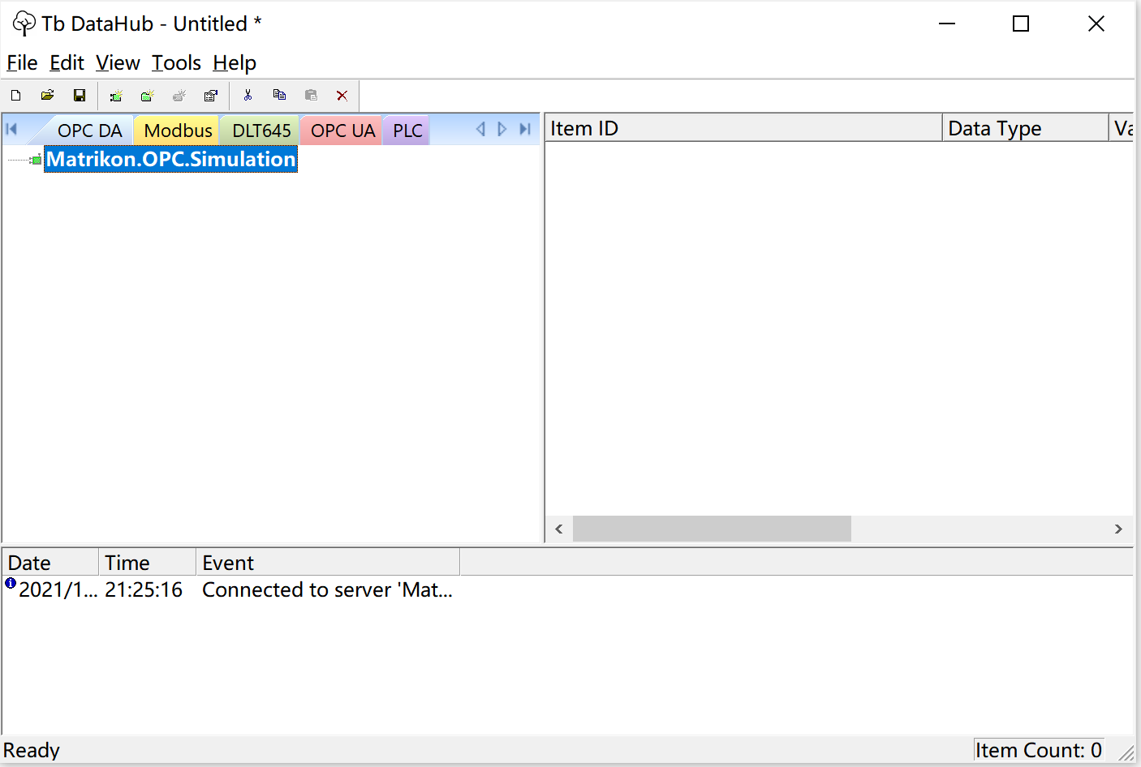

图 17 成功连接Matrikon OPC服务器

1. 新建OPC组。

选中OPC服务器图标，点击鼠标右键弹出菜单后，选择New Group功能菜单，新建一个组。

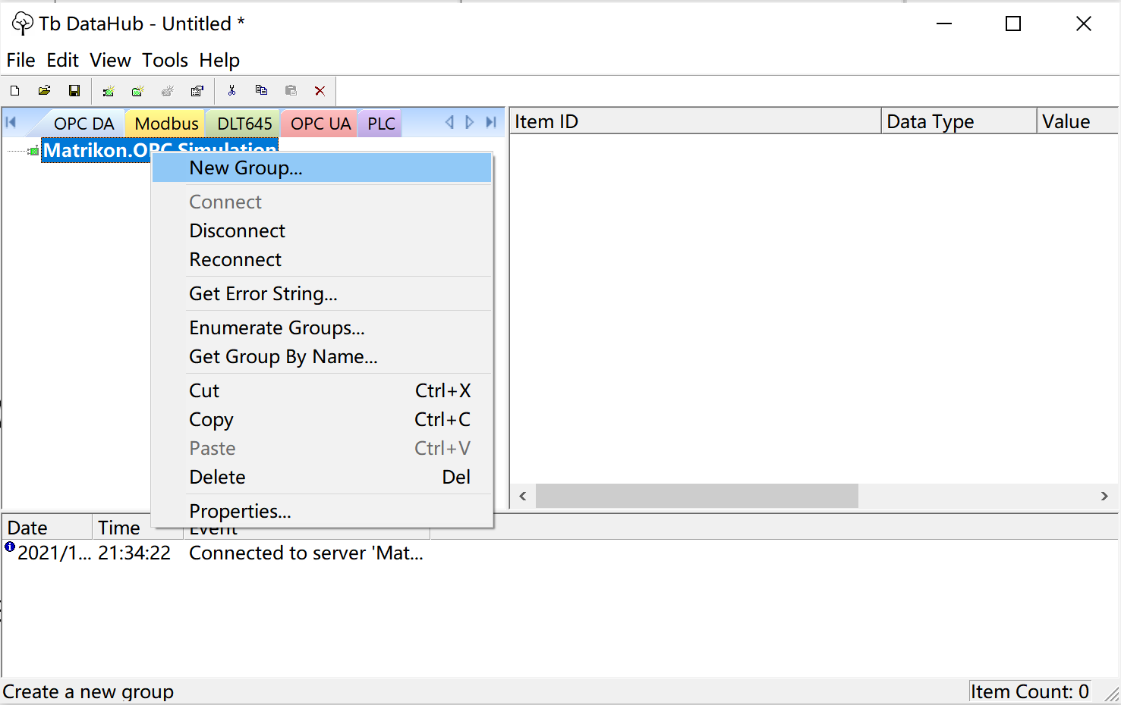

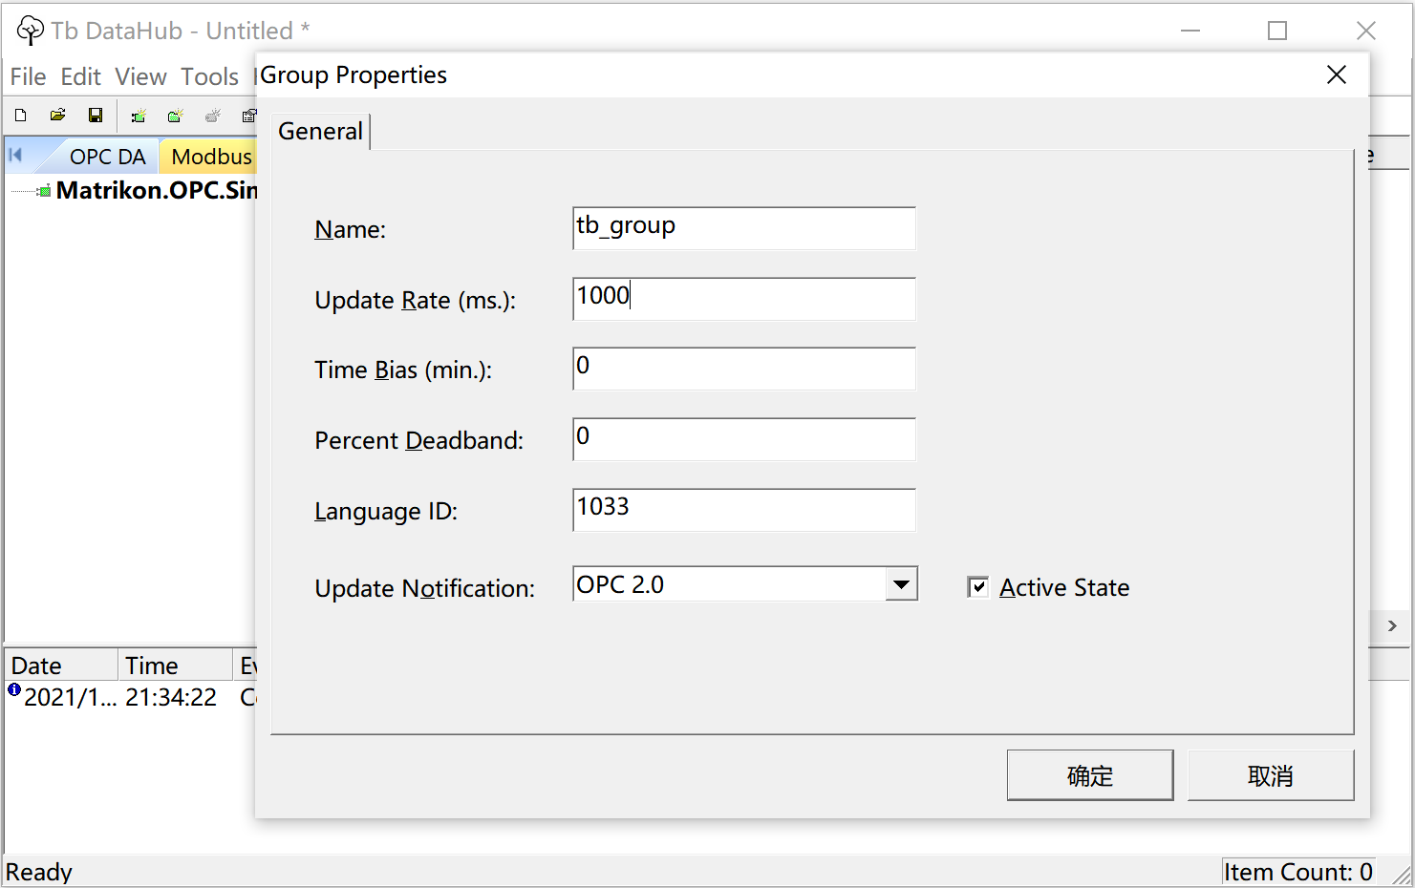

图 18 新建OPC组

新建成功后，如下图所示：

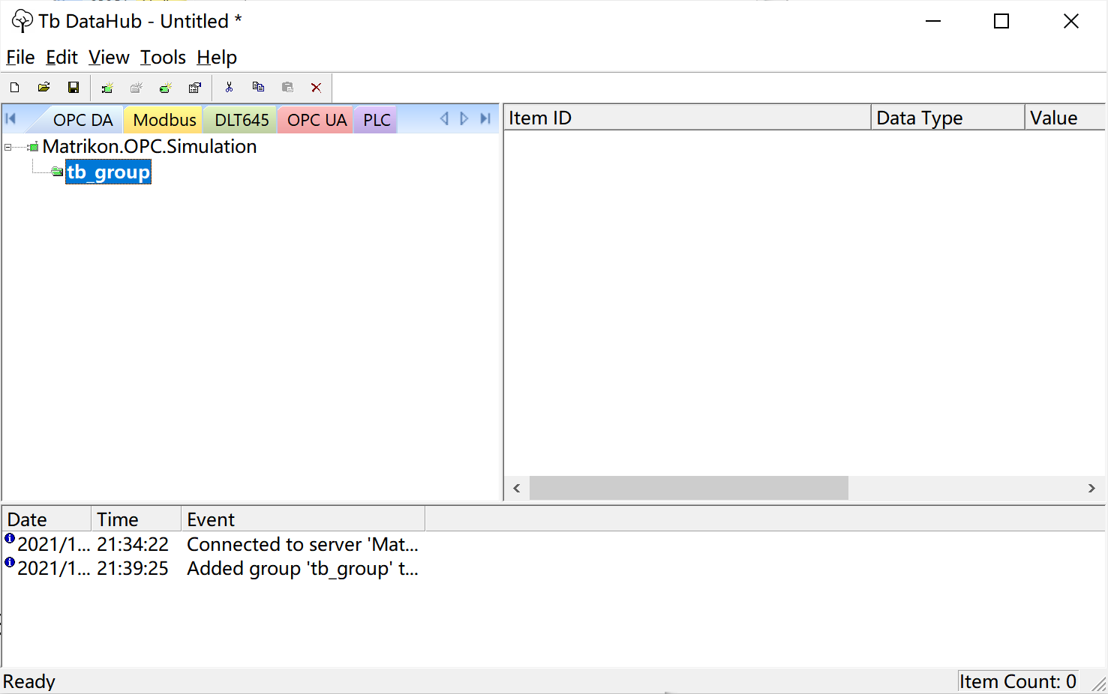

图 19 创建成功OPC组

1. 添加数据点。

组建立后，就可以为该组添加数据点。如下图，选中组图标，点击鼠标右键弹出菜单后，选择New Item菜单。

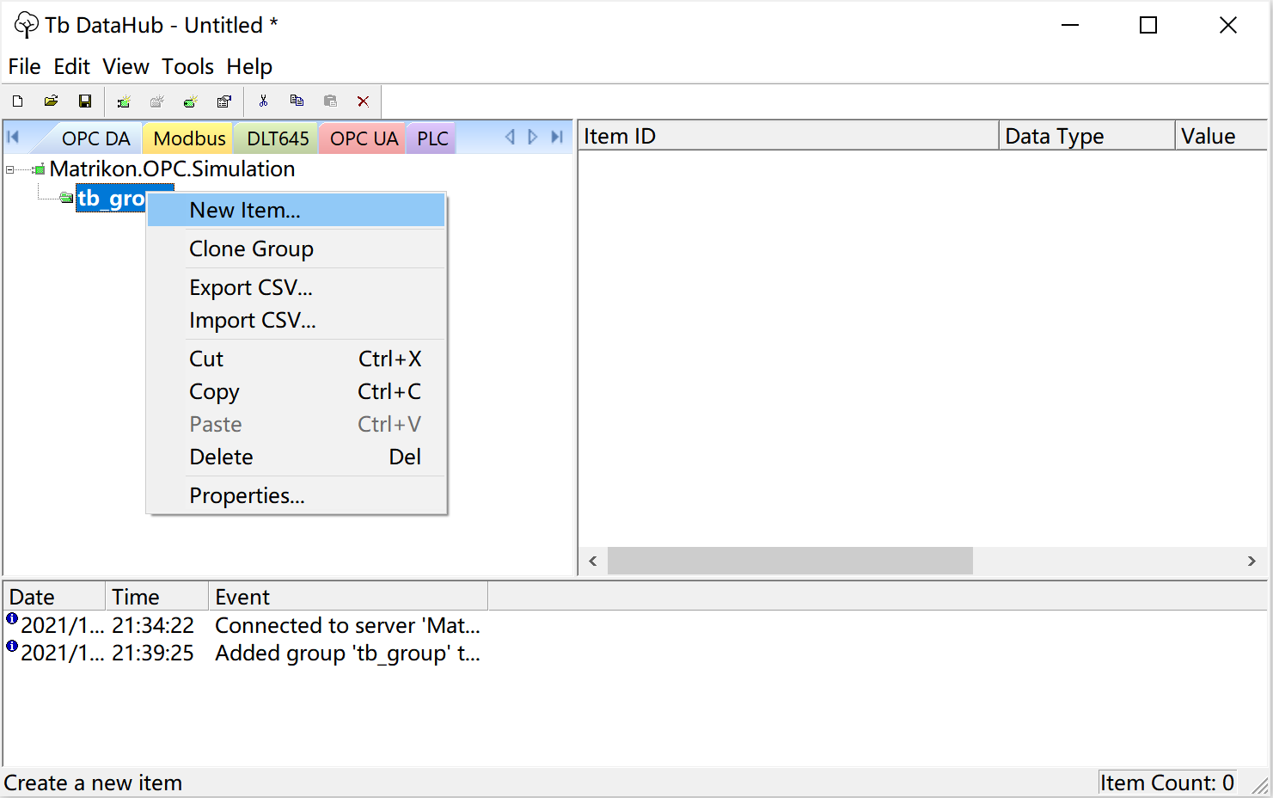

图 20 添加数据点（Item）

在弹出的界面中，可以浏览并选择要添加的数据点，这里选择Random目录，它包含了各种数据类型的随机数。

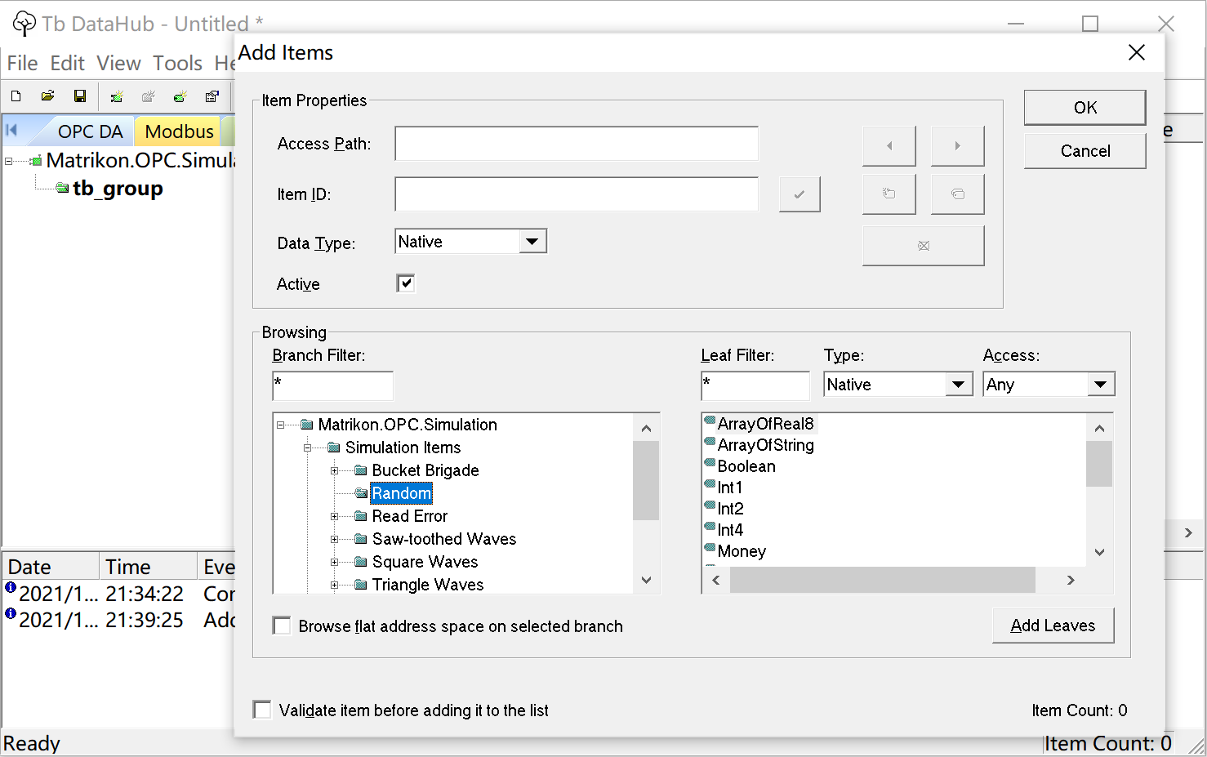

图 21 浏览OPC服务器上可采集的点

选择如下图所示三个数据点，并点击Add Leaves，即可添加完成这三个数据点。

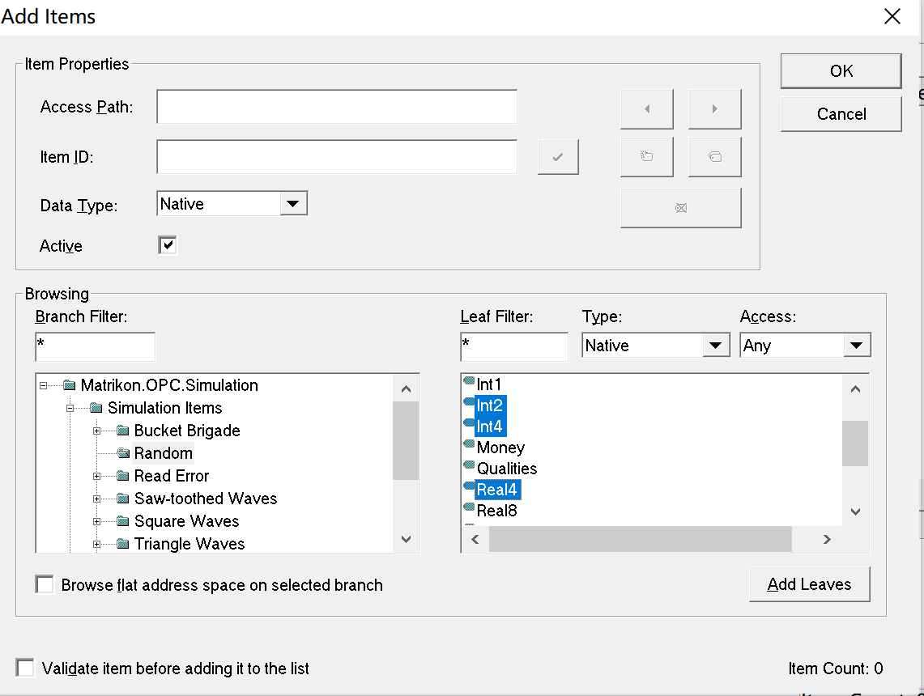

图 22 选择要添加的数据点

数据点添加成功后，会显示在右上侧界面中，如下图所示，这几个随机数会动态变化。

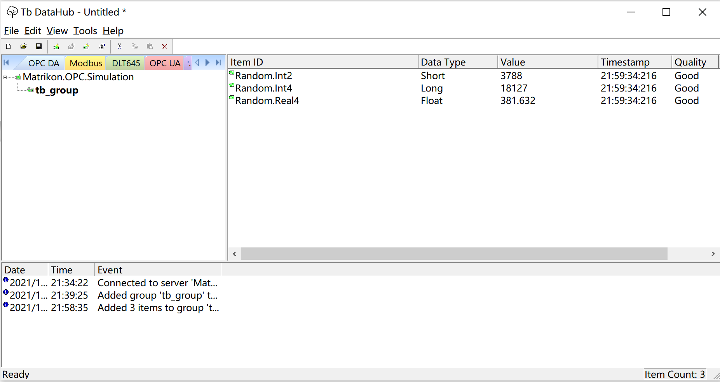

图 23 成功采集OPC服务器数据

本实例的OPC服务器使用的是模拟数据，实际应用场景中，这些数据是从真实的硬件中采集的，比如西门子PLC、变频器等。

OPC服务器中的组将作为设备名上报给云端，并在云端创建相应的设备。数据点则作为遥测数据进行上报。

* 1. Modbus协议采集数据
     1. Modbus协议简介

Modbus协议是一种广泛应用于工业控制领域的通讯协议。通过此协议，上位机软件或控制器可以很方便采集现场设备的数据。

Modbus协议使用的是主从通讯技术，即由主设备主动查询和操作从设备。一般将主控设备方所使用的协议称为Modbus Master，从设备方使用的协议称为Modbus Slave。典型的主设备包括工控机、工业控制器等；典型的从设备如工业现场的传感器、数字仪表、PLC可编程控制器等。

Modbus通讯物理接口既可以选用串口（包括RS232、RS485和RS422），也可以选择以太网口。其通信遵循以下的过程：

* 主设备向从设备发送请求
* 从设备分析并处理主设备的请求，然后向主设备发送结果
* 如果出现任何差错，从设备将返回一个异常功能码

Modbus的工作方式是请求/应答，每次通讯都是主站先发送指令，可以是广播，或是向特定从站的单播；从站响应指令，并按要求应答，或者报告异常。当主站不发送请求时，从站不会自己发出数据，从站和从站之间不能直接通讯。

Modbus协议是应用层（协议层）报文传输协议，它定义了一个与物理层无关的协议数据单元（PDU），即PDU=功能码+数据域，功能码1byte，数据域不确定。如下图所示：

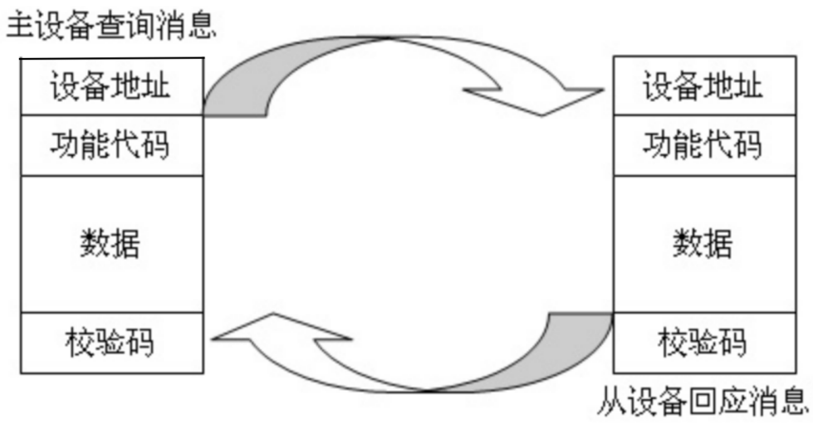

图 24 Modbus协议原理

* + 1. Modbus协议使用实例

Modbus数据采集可以使用两种方法进行进行配置，界面配置或CSV文件配置。为了方便，以下将使用Modbus Slave软件模拟实际设备进行对接。

如下图，点击Modbus页面，可以看到四个树节点：ModRTU、ModTCP、ModRTU over TCP Server、ModRTU over TCP Client，代表四种典型的组网方式。下面就这四种组网方式分别阐述。

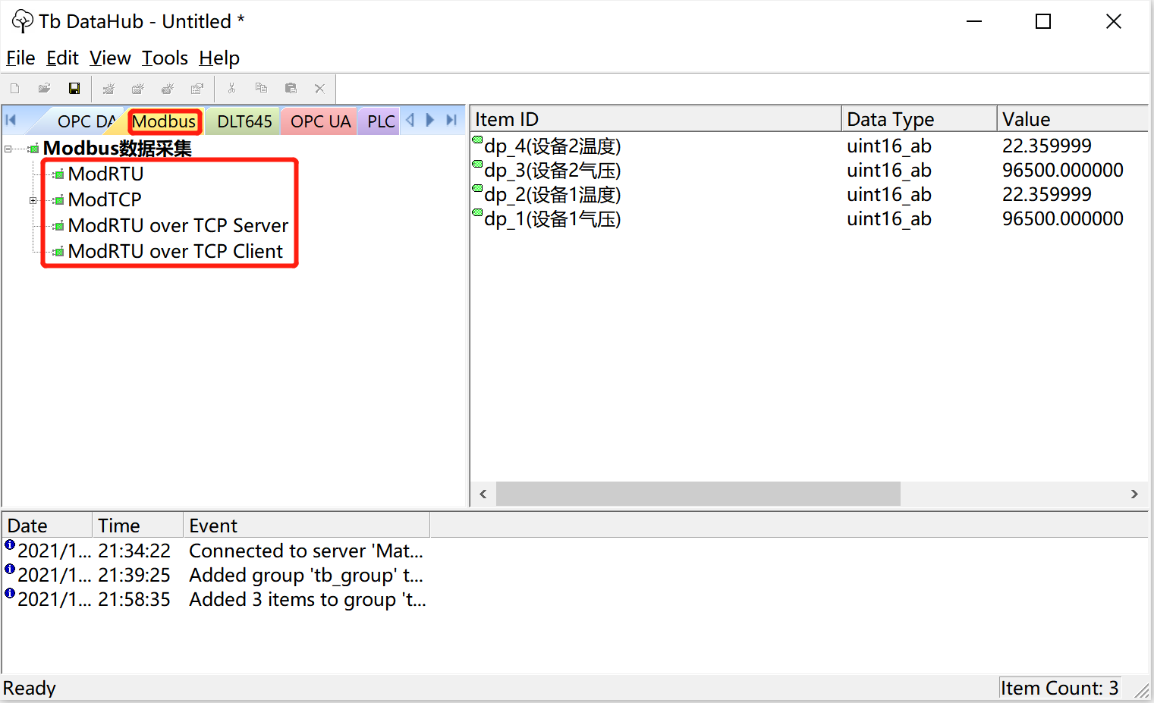

图 25 Modbus页面

* + - 1. ModRTU

即主设备与从设备之间使用串口（包括RS232、RS485和RS422）连接。在本实例中，是运行Tb DataHub的边缘网关（如无风扇工控机）与现场设备（如传感器）直接使用串口进行连接，如下图所示：

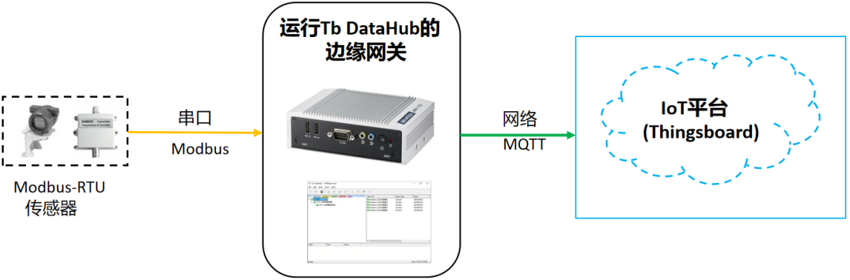

图 26 Modbus-RTU应用示意图

* + - * 1. 使用界面配置

1. Modbus Slave配置。
2. 使用虚拟串口软件创建一个虚拟串口对，COM1、COM2。传感器使用COM1口，边缘网关使用COM2口。
3. 利用Modbus Slave软件模拟一个实际的传感器，串口配置如下图所示：

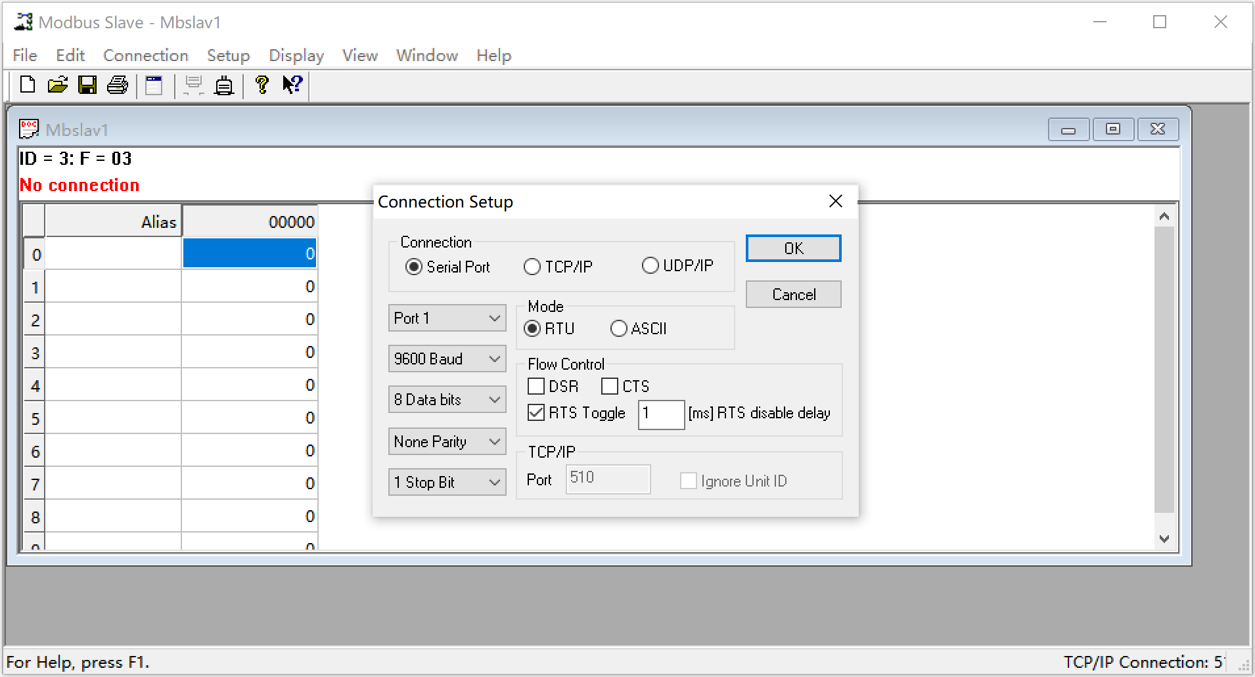

图 27 Modbus Slave串口配置

1. Modbus配置如下图所示，Slave ID = 3，数据类型为Float。

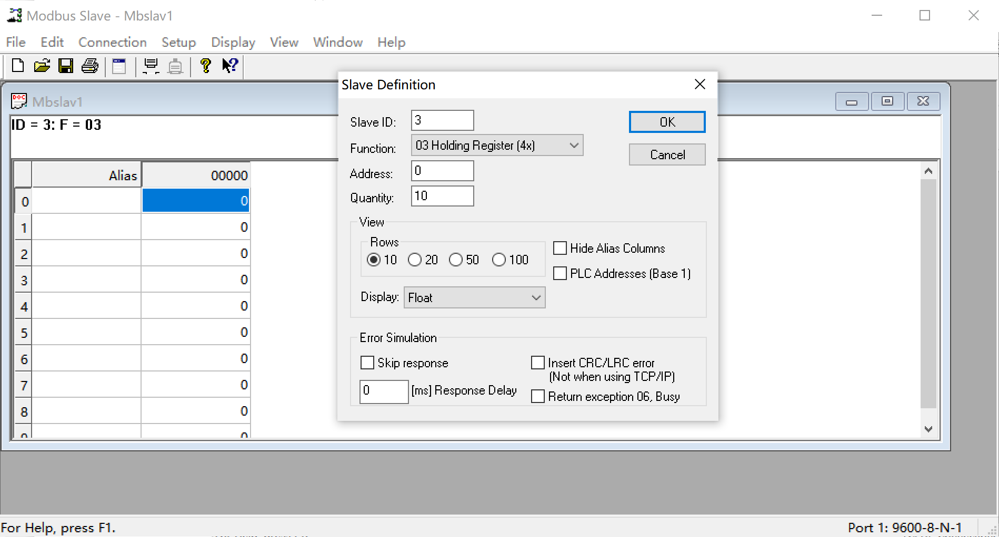

图 28 Modbus Slave传感器定义

1. 在寄存器地址0、6处填充浮点数，如下图所示：

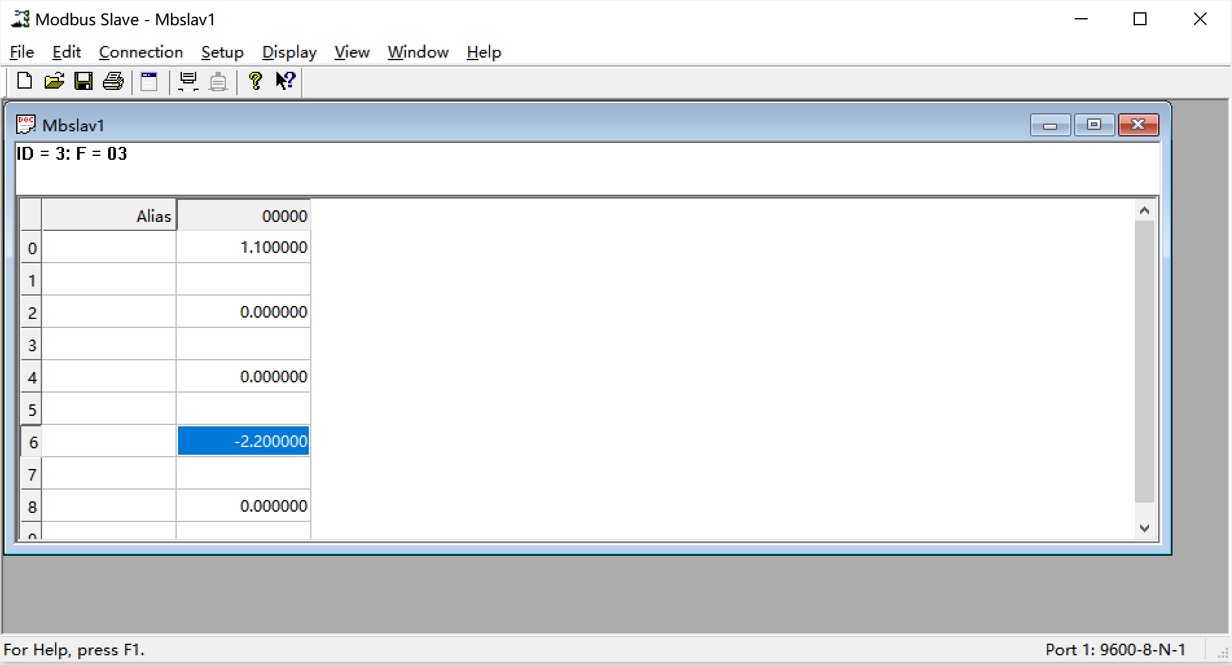

图 29 Modbus Slave数据填充

1. Tb DataHub（边缘网关软件）配置。
2. 如下图所示，选中ModRtu图标，点击鼠标右键，选择New Modbus RTU，创建新的Modbus RTU设备。

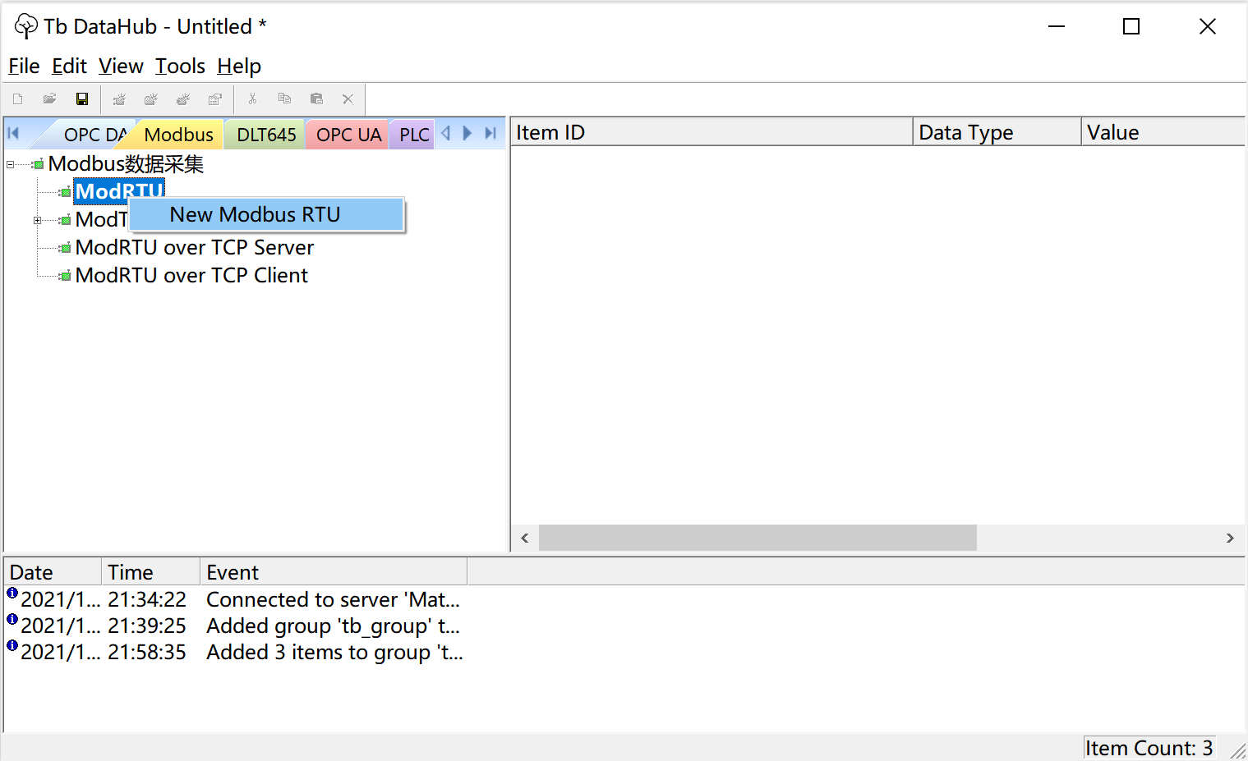

图 30 新建Modbus RTU设备

1. 如下图所示，选择COM2，进行RTU串口相关参数设置，与Modbus Slave相关参数设置保持一致即可。

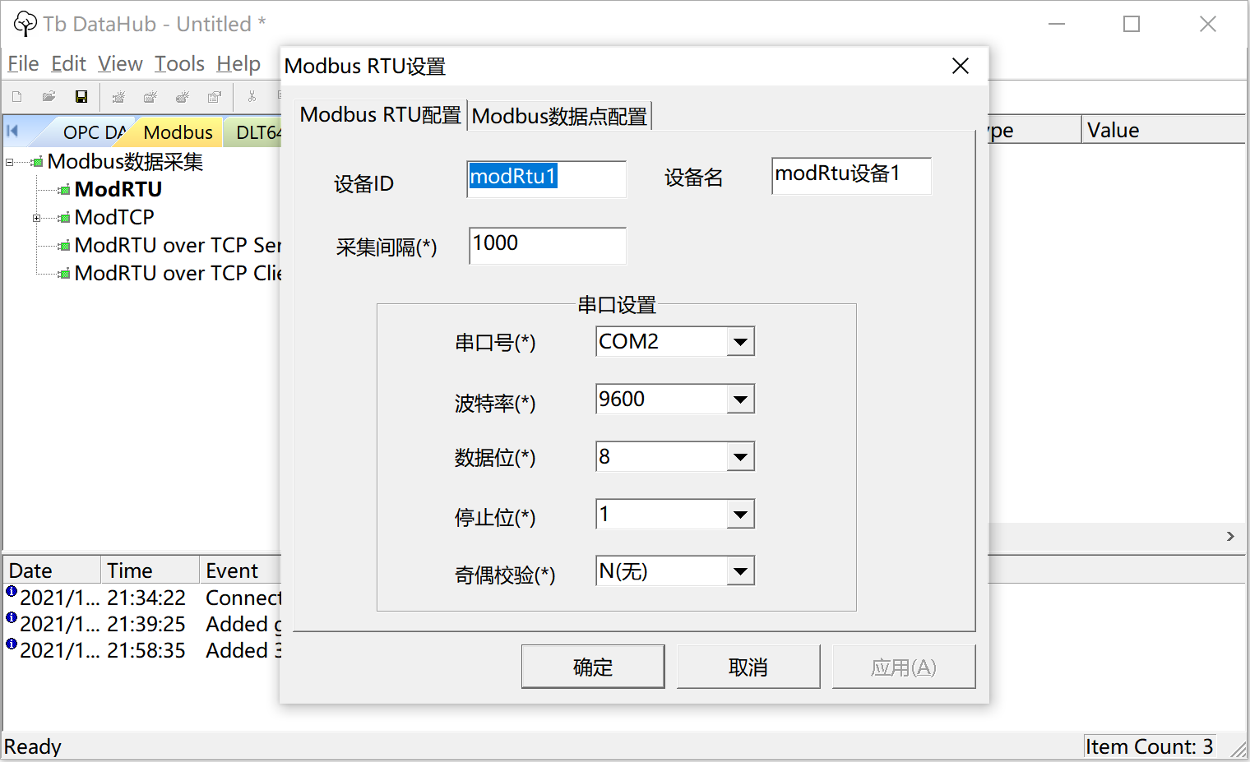

图 31 Modbus RTU设备及串口配置

1. 如下图所示，进行数据点配置。首先填写Modbus地址为3，功能码为3，从寄存器0地址开始读8个寄存器。再点击“添加数据点”按钮，添加两个数据点，第一个数据点的寄存器偏移为0，第二个数据点偏移为6，数据类型都为float_abcd。这些设置都与Modbus Slave保持一致即可。

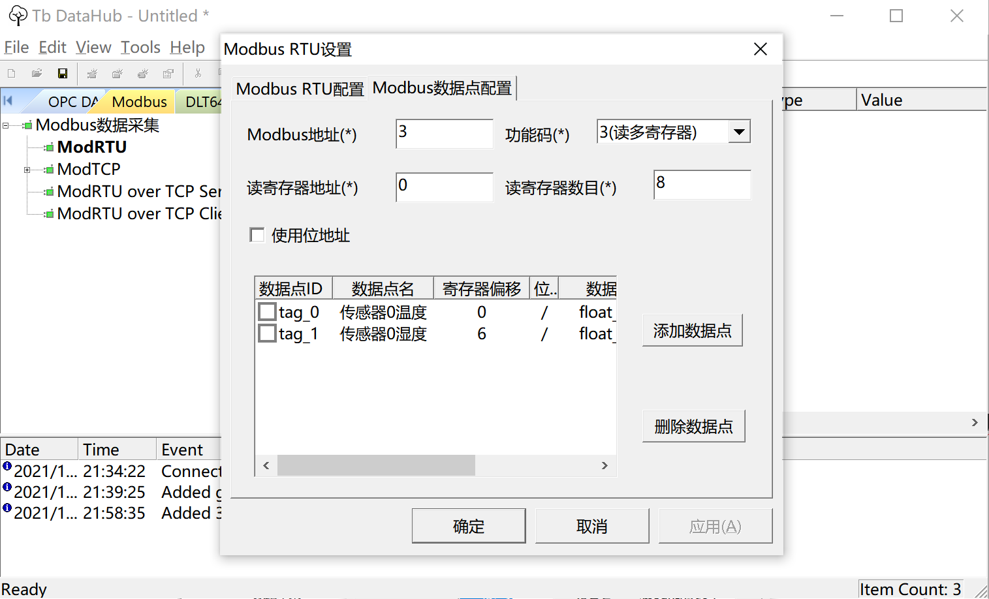

图 32 Modbus RTU数据点配置

1. 设置完成后，可以在右边界面上看到采集上来的数据，与Modbus Slave软件的设置是一致的。

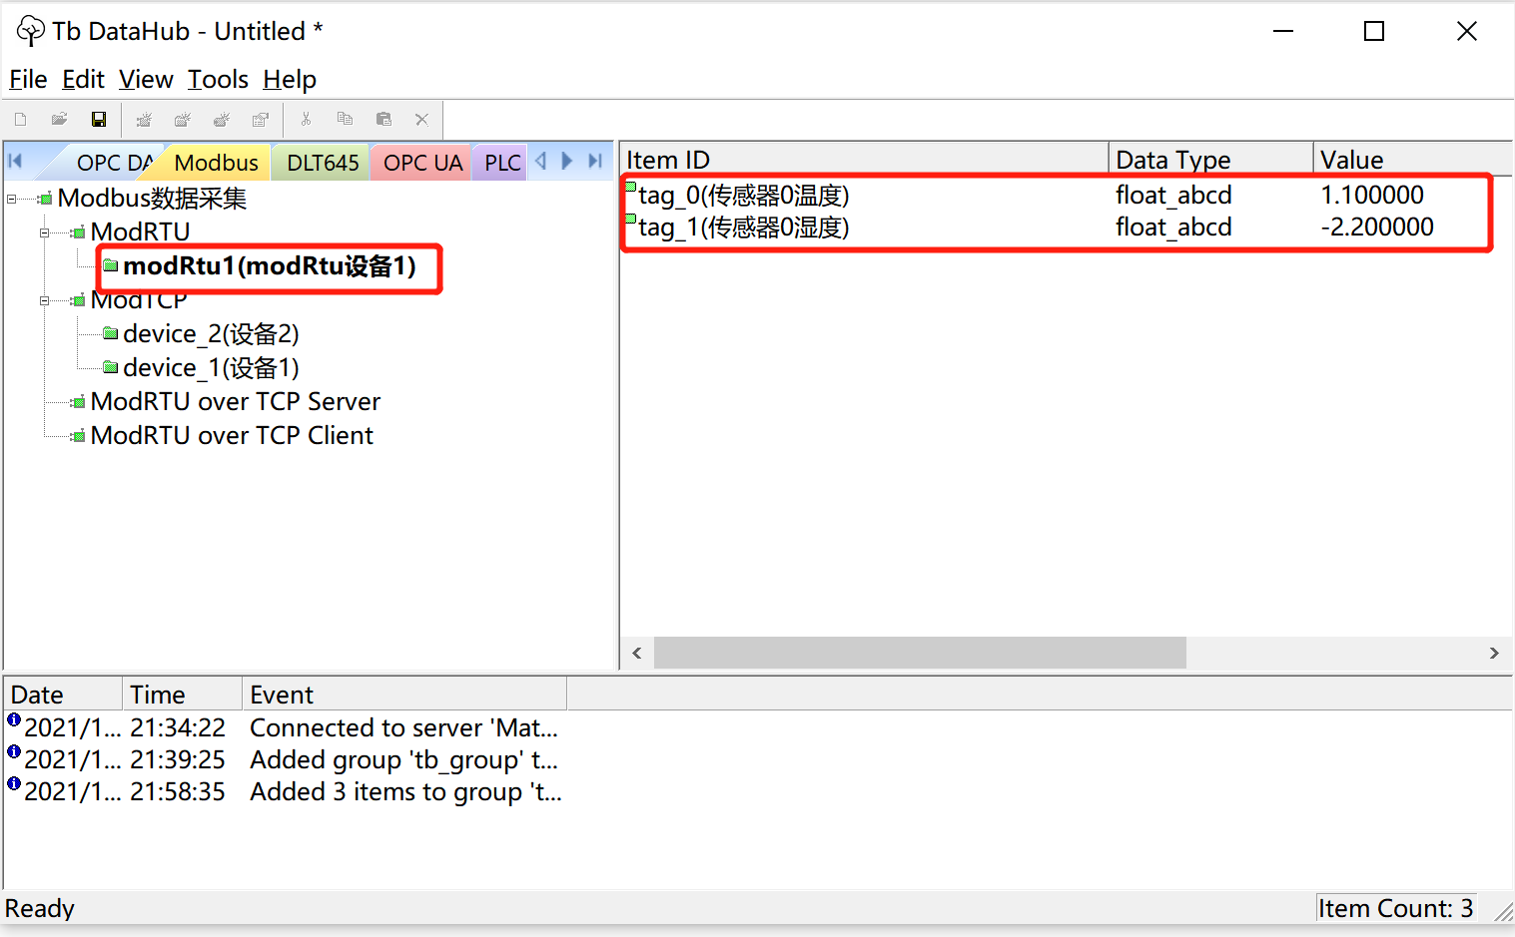

图 33 Modbus RTU数据采集展示

* + - * 1. 使用CSV文件配置

如下图所示，可点击导出Modbus当前所有设备的CSV文件。

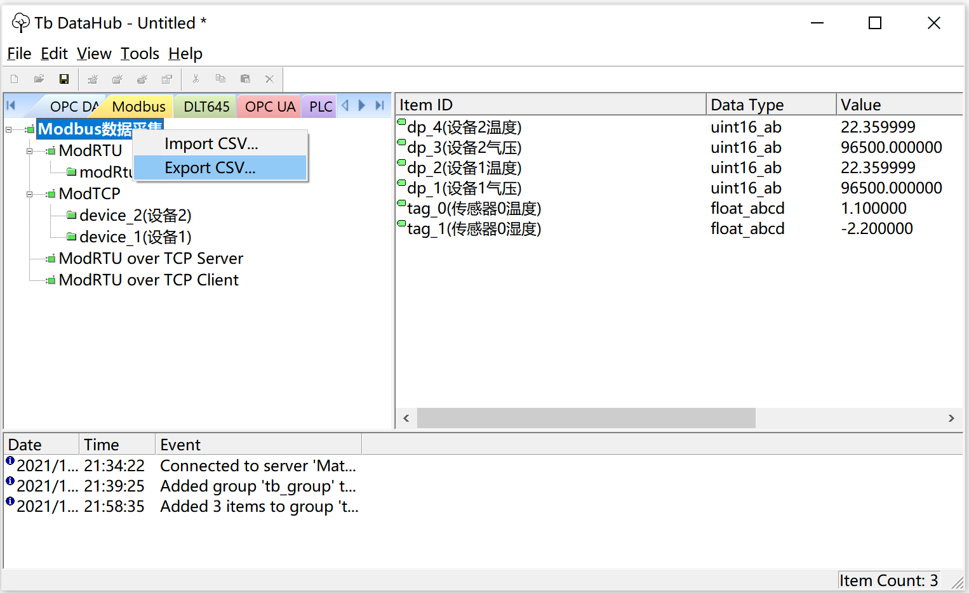

图 34 Modbus RTU CSV文件导出

Modbus设备的CSV文件格式如下图所示，红色部分是刚刚建立的Modbus RTU设备的配置。

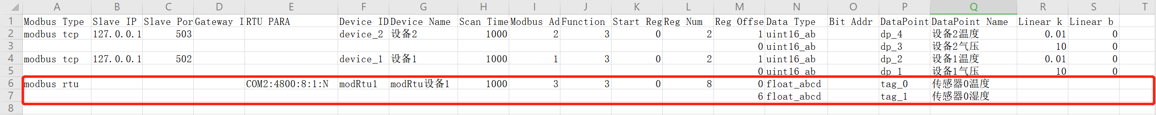

图 35 Modbus RTU CSV文件格式

需要注意如下几点：

1. 该配置文件适合所有的组网方式，与当前组网方式无关的参数直接空填。比如对于RTU，则Slave IP、Slave Port、Gateway ID就要空填。
2. 对于有多个数据点的设备，第二个及以后的数据点只需配置Reg Offset以后的几项，因为Reg Offset前面的配置项都是一样的，无需再重复。
3. 配置文件必须放在cfg-file文件夹下，且命名为modbus.csv。Tb DataHub软件启动后，会自动从该cfg-file文件夹下读取modbus.csv里设备的配置。
4. 在软件配套的cfg-file文件夹下，会有各种组网方式下各种设备的实际CSV配置文件，参考这些文件进行配置即可。

大规模项目实施时，建议使用CSV文件进行批量设备的配置，这种方法创建大量设备时效率会更高。

* + - 1. ModTCP

即主设备与从设备之间使用以太网连接。在本实例中，是运行Tb DataHub的边缘网关（如无风扇工控机）与现场设备（如传感器）直接使用以太网进行连接，如下图所示：

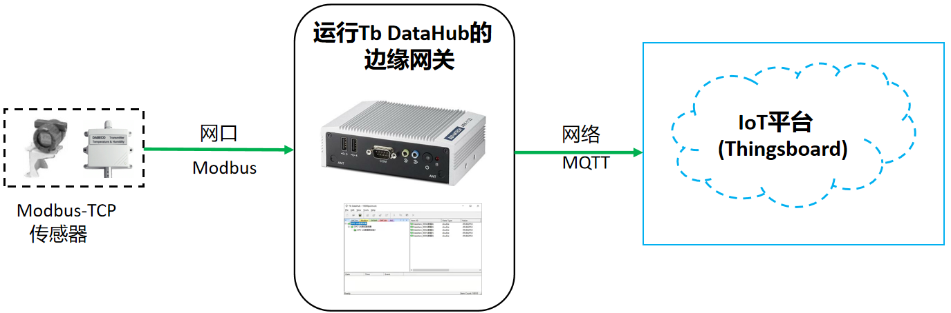

图 36 Modbus-TCP应用示意图

* + - * 1. 使用界面配置

1. Modbus Slave配置。
2. 利用Modbus Slave软件模拟一个实际的传感器，网络配置如下图所示：

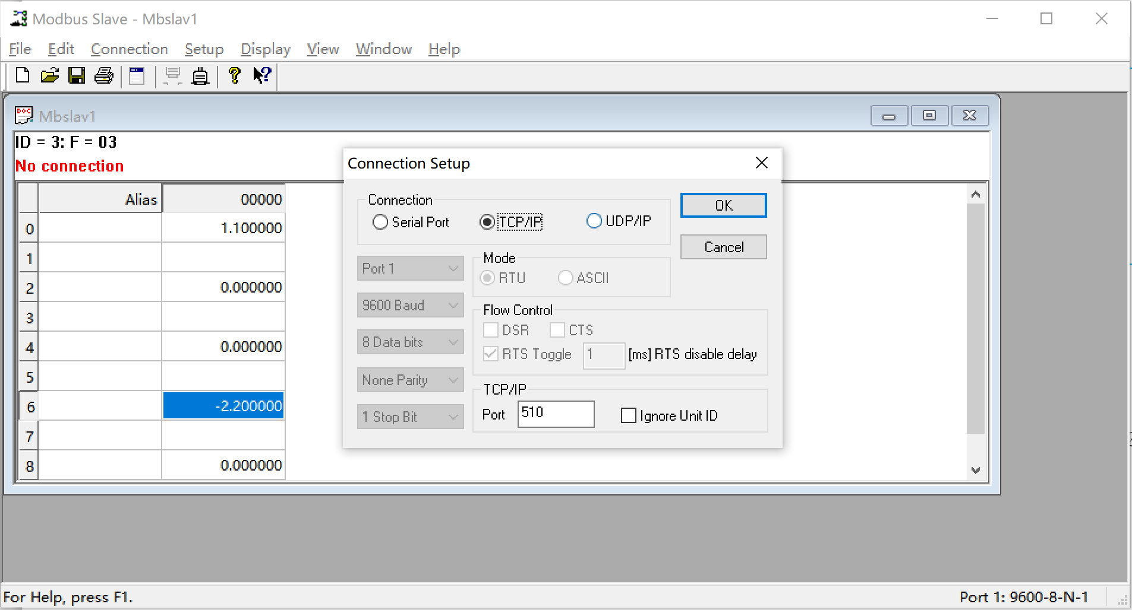

图 37 Modbus Slave网络配置

1. Modbus配置如下图所示，Slave ID = 3，数据类型为Float。



图 38 Modbus Slave传感器定义

1. 在寄存器地址0、6处填充浮点数，如下图所示：



图 39 Modbus Slave数据填充

1. Tb DataHub（边缘网关软件）配置。
2. 如下图所示，选中ModTcp图标，点击鼠标右键，选择New Modbus TCP，创建新的Modbus TCP设备。

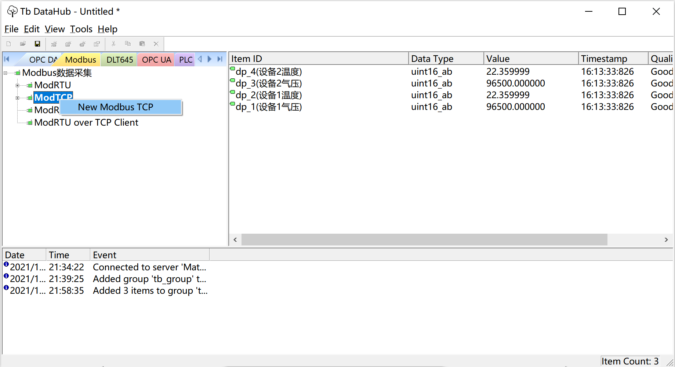

图 40 新建Modbus TCP设备

1. 如下图所示，在基本信息页，IP地址与端口的配置要与Slave保持一致。

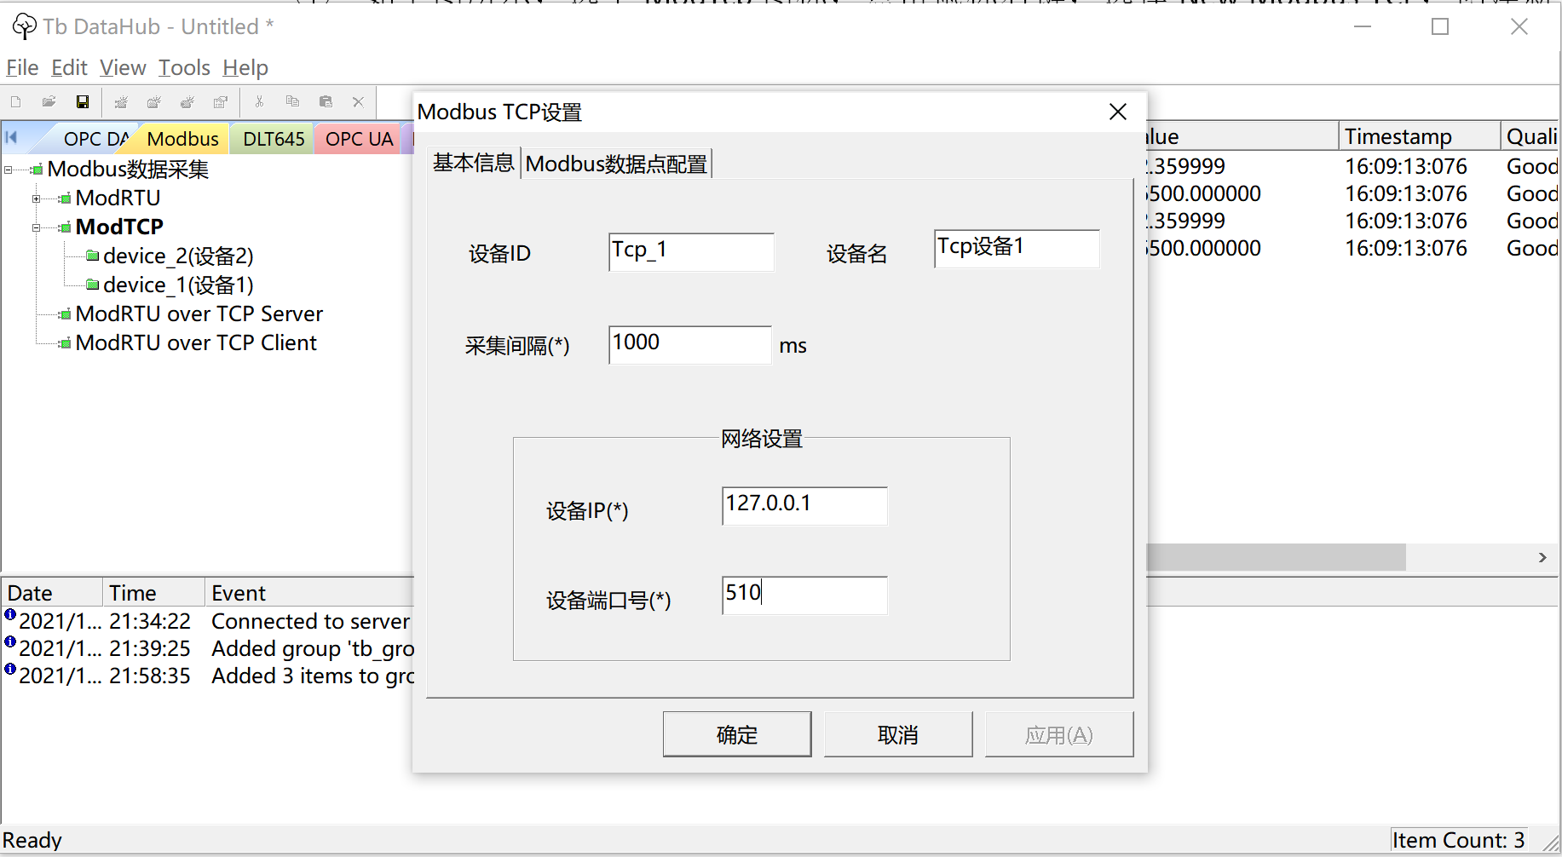

图 41 Modbus Slave设备及网络配置

1. 如下图所示，进行数据点配置。首先填写Modbus地址为3，功能码为3，从寄存器0地址开始读8个寄存器。再点击“添加数据点”按钮，添加两个数据点，第一个数据点的寄存器偏移为0，第二个数据点偏移为6，数据类型都为float_abcd。这些设置都与Modbus Slave保持一致即可。



图 42 Modbus TCP数据点配置

1. 设置完成后，可以在右边界面上看到采集上来的数据，与Modbus Slave软件的设置是一致的。

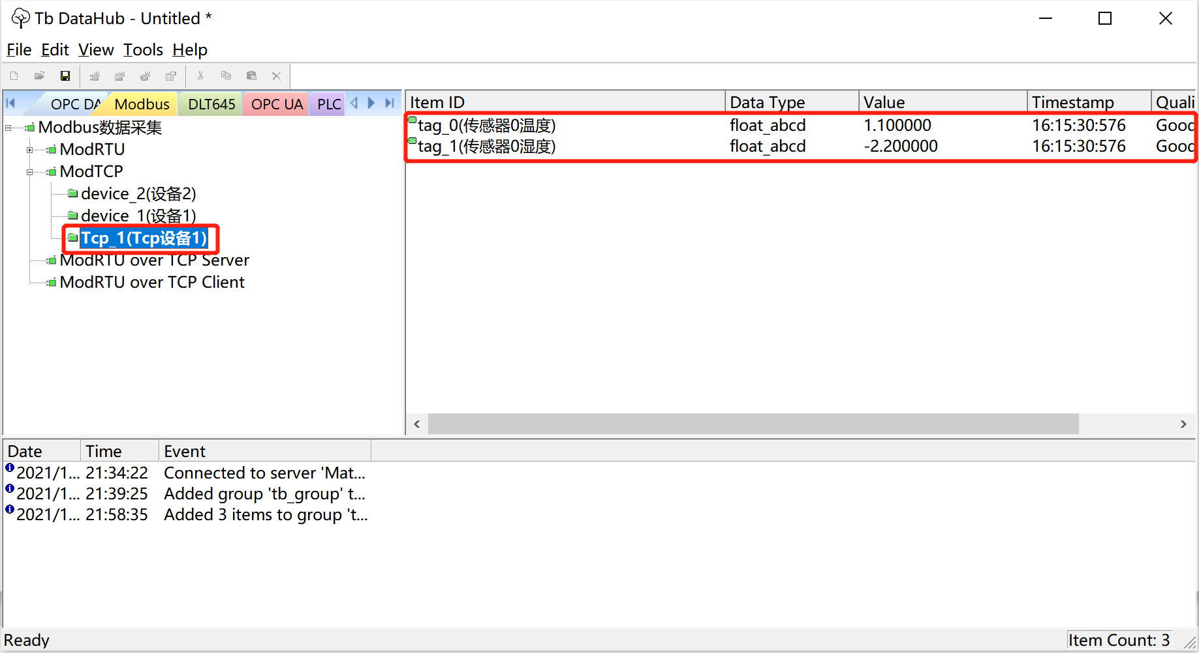

图 43 Modbus TCP数据采集展示

* + - * 1. 使用CSV文件配置

如下图所示，可点击导出Modbus当前所有设备的CSV文件。

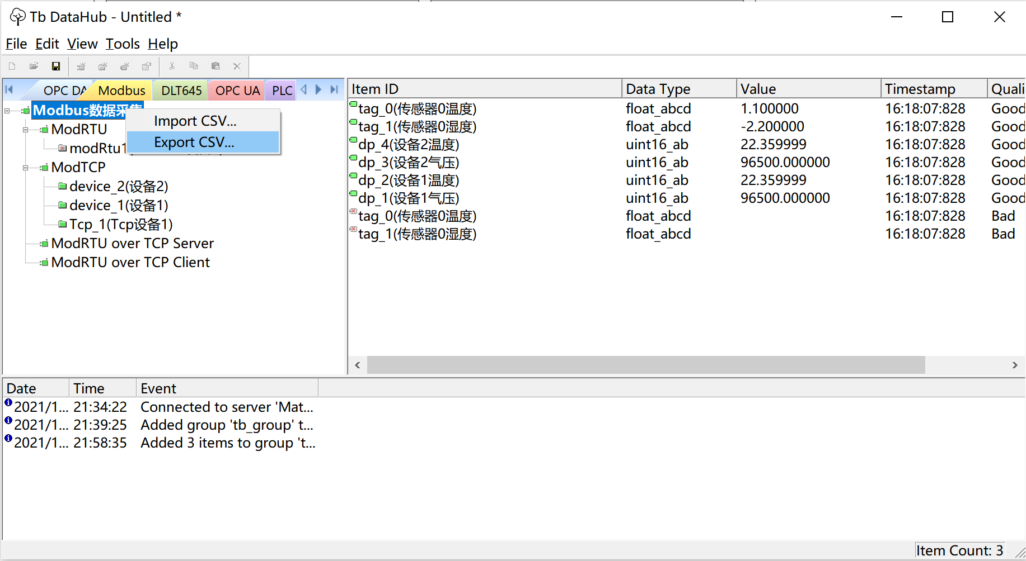

图 44 Modbus TCP CSV文件导出

Modbus设备的CSV文件格式如下图所示，红色部分是刚刚建立的Modbus TCP设备的配置。

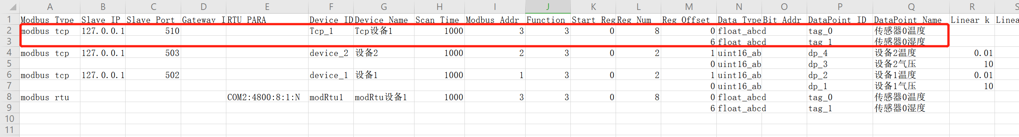

图 45 Modbus TCP CSV文件格式

需要注意如下几点：

1. 该配置文件适合所有的组网方式，与当前组网方式无关的参数直接空填。比如对于TCP，则RTU PARA、Gateway ID就要空填。
2. 对于有多个数据点的设备，第二个及以后的数据点只需配置Reg Offset以后的几项，因为Reg Offset前面的配置项都是一样的，无需再重复。
3. 配置文件必须放在cfg-file文件夹下，且命名为modbus.csv。Tb DataHub软件启动后，会自动从该cfg-file文件夹下读取modbus.csv里设备的配置。

在软件配套的cfg-file文件夹下，会有各种组网方式下各种设备的实际CSV配置文件，参考这些文件进行配置即可。

大规模项目实施时，建议使用CSV文件进行批量设备的配置，这种方法创建大量设备时效率会更高。

* + - 1. ModRTU over TCP Server

即Modbus-RTU传感器通过DTU（串口转网口透传网关）转发连接到边缘网关（运行Tb DataHub软件）。传感器首先通过串口连接到DTU，DTU再通过以太网最终连接到边缘网关。如下图所示：

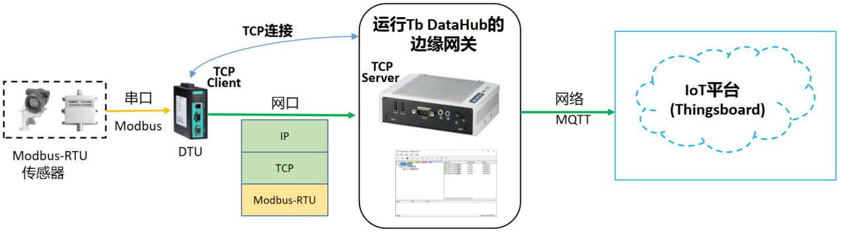

图 46 ModRTU over TCP Server应用示意图

这种组网的好处是将工业现场所有设备网络化，克服串口数量少、传输距离短、速率低的缺点。方便数据采集网络的搭建。应用DTU后，整个系统的流程是：

1. 用户通过DTU配置工具，在DTU中配置好远程服务器的IP地址、端口及本DTU的ID号作为唯一标识。
2. 在Tb DataHub软件上配置好DTU信息以及要采集的Modbus设备、数据点等信息。
3. DTU开机后，会自动依照配置的地址信息连接到边缘网关（运行Tb DataHub软件），与Tb DataHub建立TCP连接。Tb DataHub是TCP服务器。
4. Tb DataHub与DTU建立TCP连接后，会立刻在这条连接上发送Modbus RTU数据采集请求。Modbus RTU包封装在TCP/IP数据净荷中发送给DTU。
5. 该请求通过网络传输到DTU后，DTU会从TCP包中解析出Modbus RTU，并通过串口发送给Modbus RTU传感器。
6. 传感器回复数据后，该Modbus RTU回复通过串口发送给DTU。DTU再将该Modbus RTU回复消息封装在TCP/IP包中发送给Tb DataHub。
7. Tb DataHub再从TCP/IP包中解析出Modbus RTU回复，从而获得传感器回复的数据信息。

整个流程如下图所示：

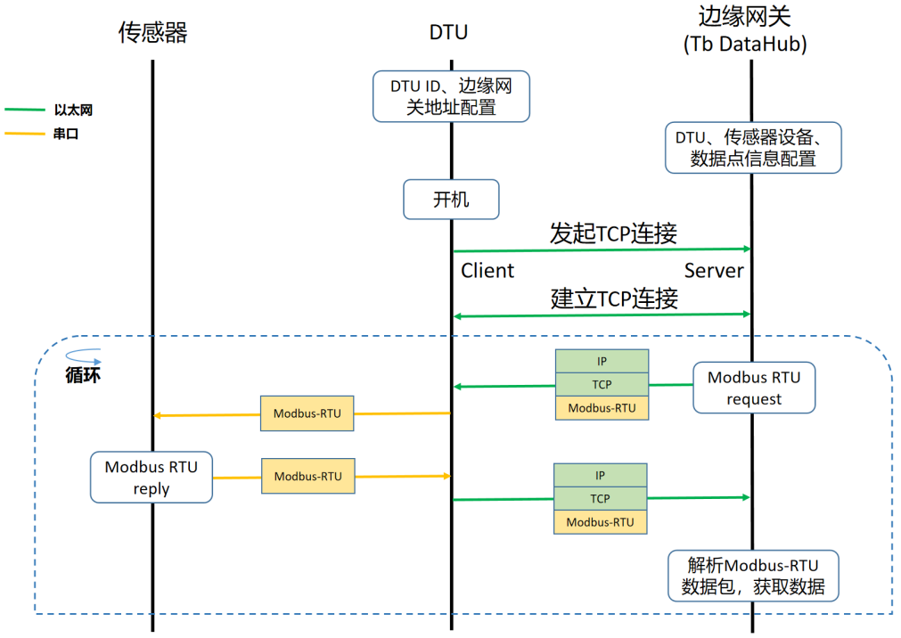

图 47 边缘网关、DTU、传感器交互流程

* + - * 1. 使用界面配置

1. Tb DataHub配置。
2. 选中ModRTU over TCP Server节点，点击鼠标右键，选择New Modbus RTU over TCP(as server)。

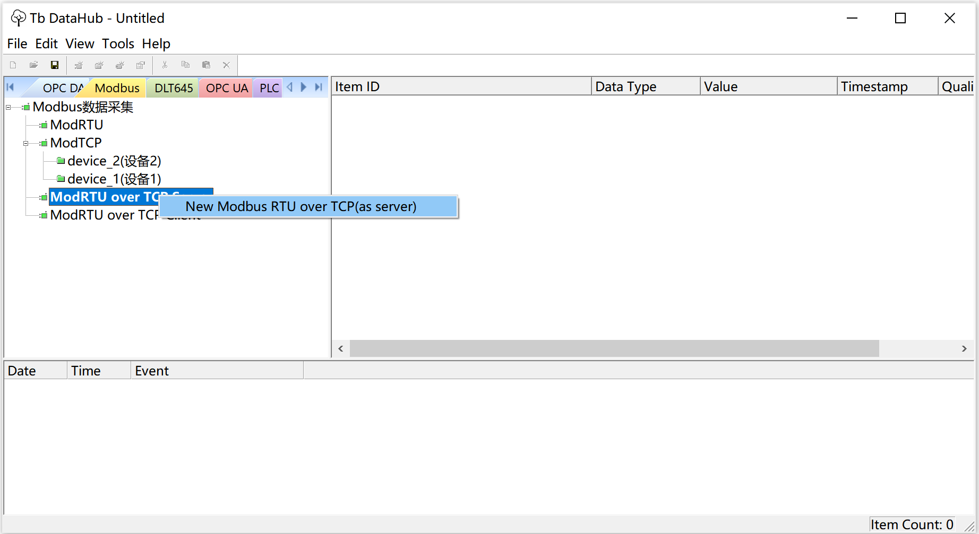

图 48 新建Modbus RTU over TCP(as server)设备

1. 点击Modbus over TCP(Server)配置页，配置采集设备信息、DTU(透传网关)信息，透传网关ID设置为TB_GW1。后续DTU里的ID设置也应该为TB_GW1以保持一致。

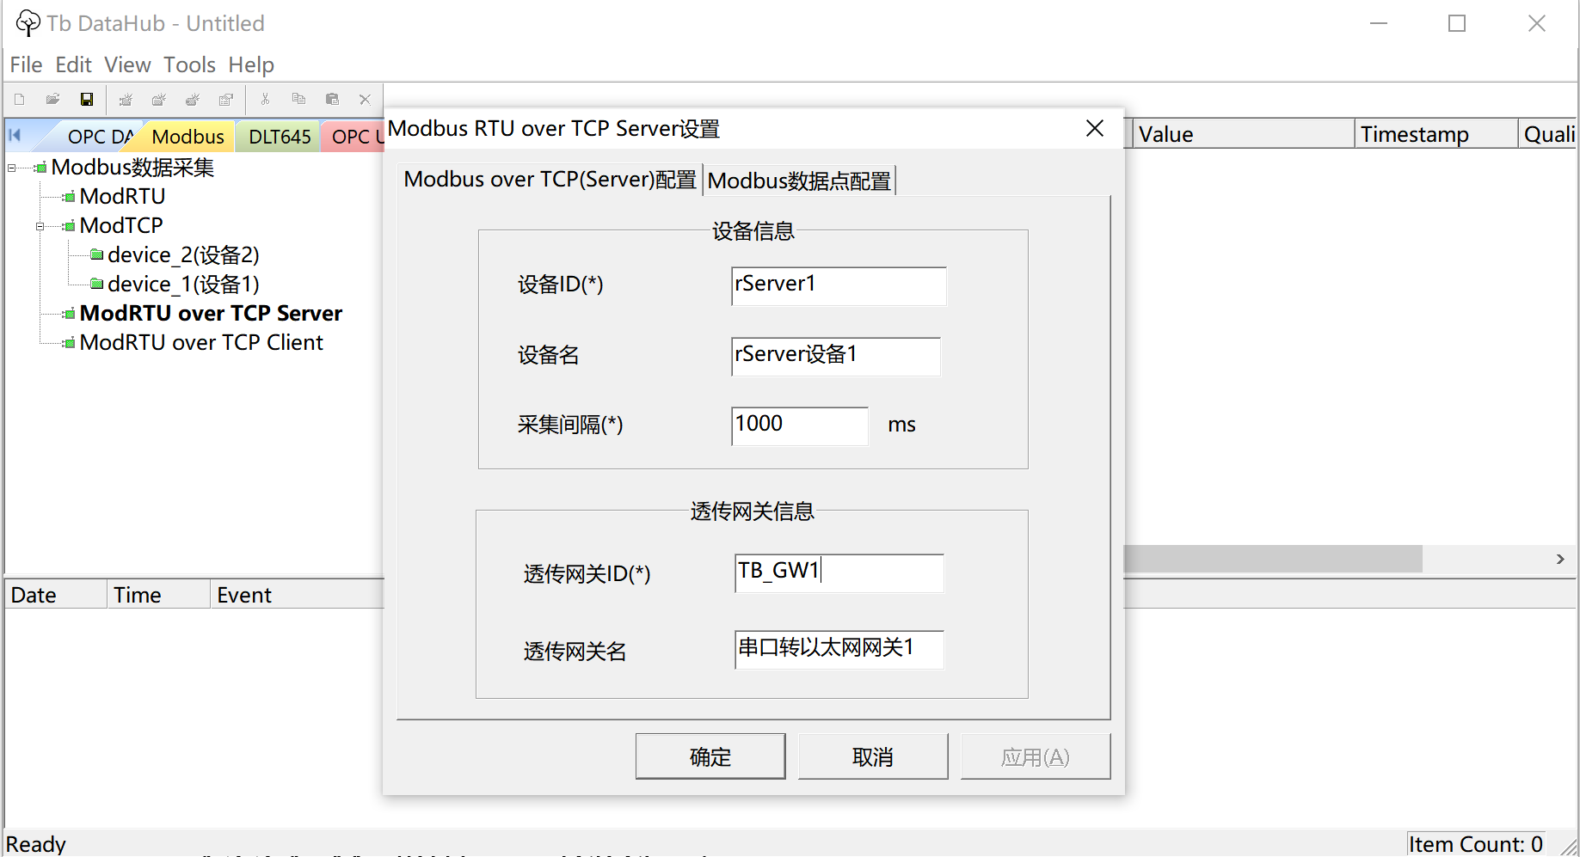

图 49 Modbus RTU over TCP设备与透传网关配置

1. 点击Modbus数据点配置，该配置要与传感器的配置保持一致，如下图所示：

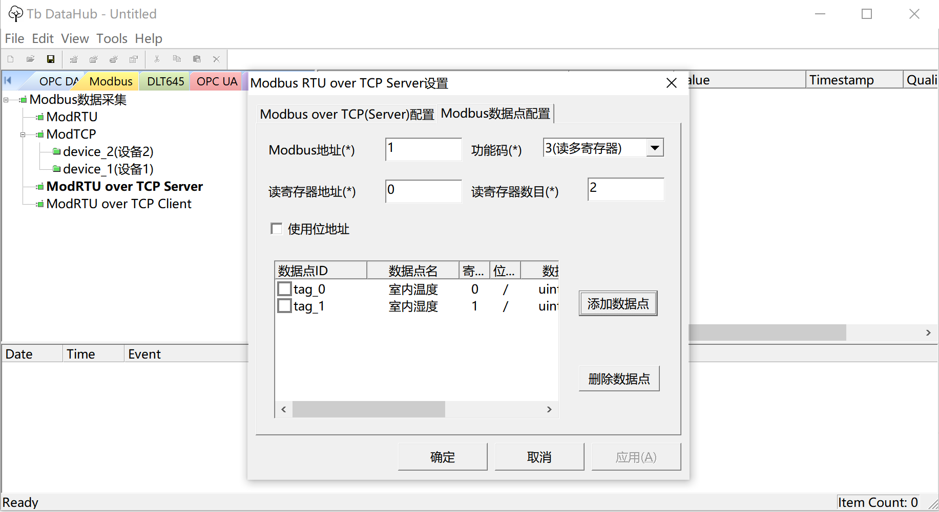

图 50 Modbus RTU over TCP(as server)数据点配置

这里，从寄存器地址0开始读取两个寄存器，寄存器0读取温度；寄存器1读取湿度。

1. 透传网关模拟器配置。

如下图所示，透传网关模拟器通过软件模拟DTU+传感器。

1. IP与端口号：要连接的服务器即边缘网关（运行Tb DataHub）的地址信息。这里是本机，端口号为固定的51031。
2. 下挂设备选择“Modbus-RTU温湿度传感器”。寄存器0存储温度、寄存器1存储湿度。
3. 网关编号前缀格式为网关“网关ID字节数:网关ID”，由于网关ID为TB_GW1，故填写为06:TB_GW。
4. 网关编号起始位与并发网关数，该软件可以用作并发性能测试，一次性模拟多个网关。这里都填1。
5. 标准波形这里选择固定数。温度为18.1，湿度为83.1。

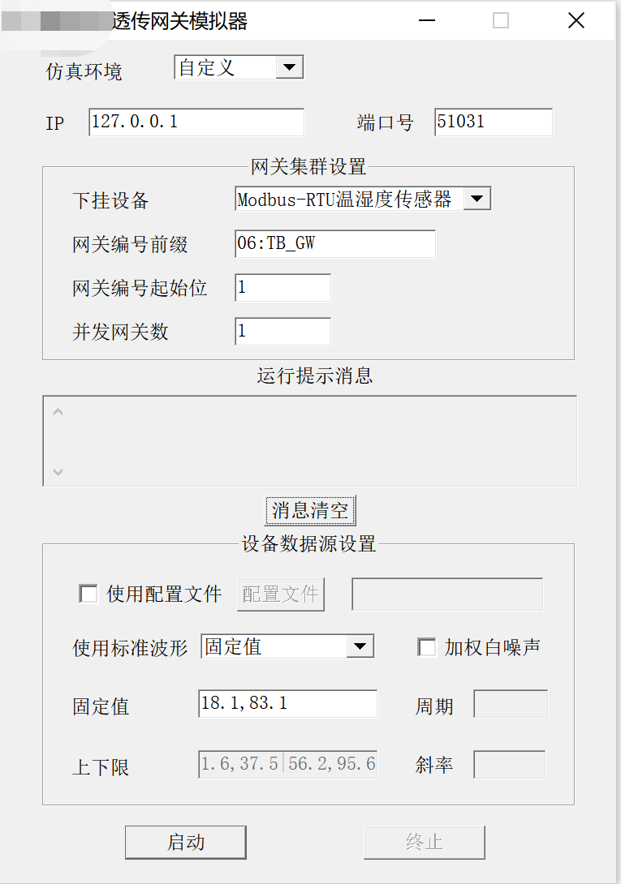

图 51 透传网关模拟器配置

1. 点击启动模拟网关，可以在运行提示信息看到交互信息，如下图所示：

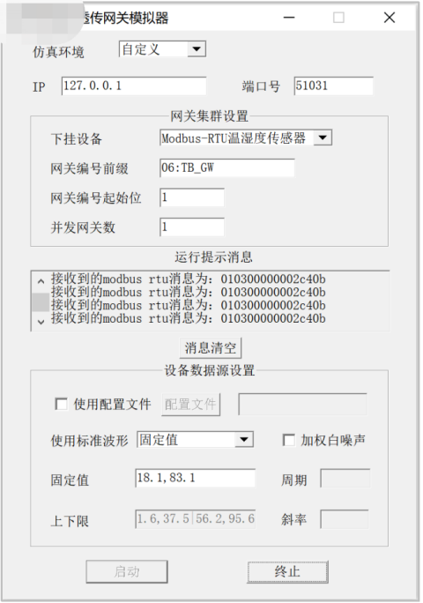

图 52 透传网关模拟器与Tb DataHub交互

1. 在Tb DataHub软件上，可以看到数据已被正确采集上来。

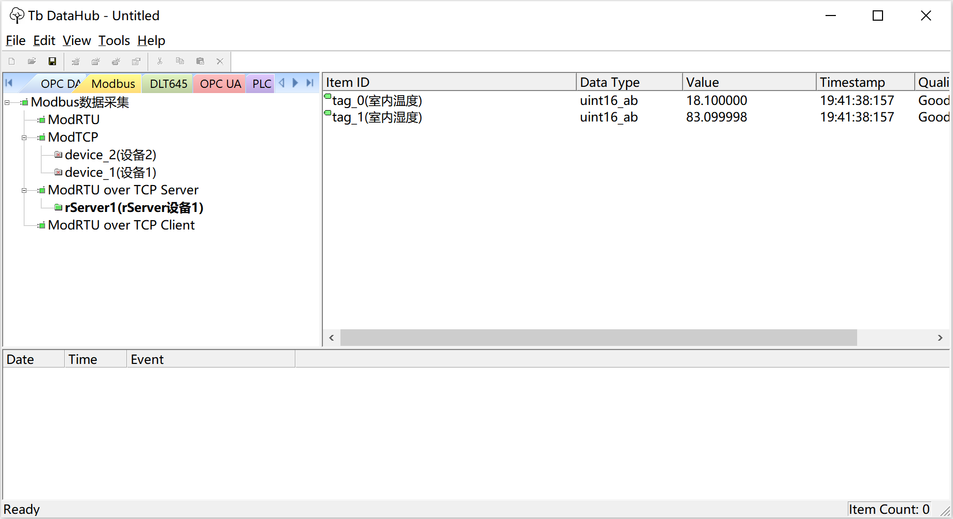

图 53 Tb DataHub正常采集数据

* + - * 1. 使用CSV文件配置

如下图所示，可点击导出Modbus当前所有设备的CSV文件。

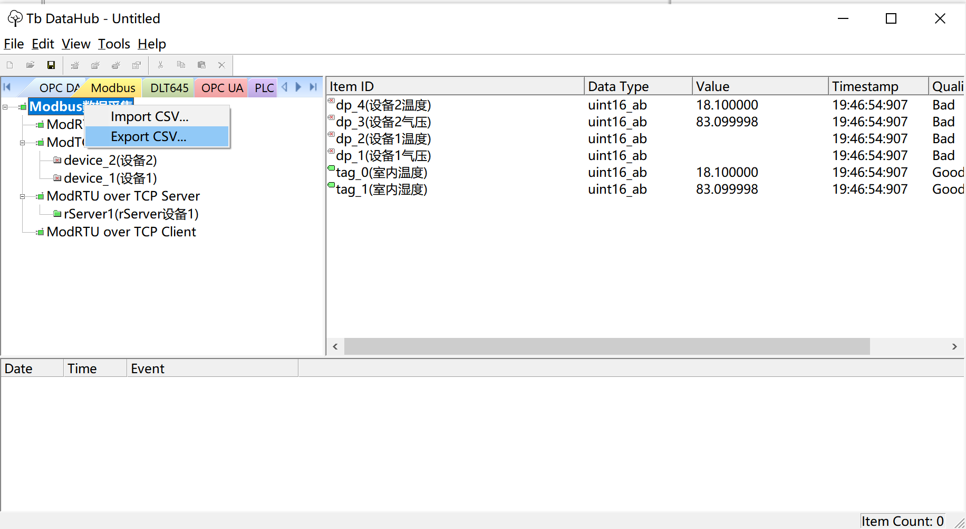

图 54 Modbus RTU over TCP CSV文件导出

Modbus设备的CSV文件格式如下图所示，红色部分是刚刚建立的Modbus RTU over TCP Server设备的配置。



图 55 Modbus RTU over TCP CSV文件格式

需要注意如下几点：

1. 该配置文件适合所有的组网方式，与当前组网方式无关的参数直接空填。比如对于本次配置，则RTU PARA、Slave IP、Slave Port就要空填。
2. 对于有多个数据点的设备，第二个及以后的数据点只需配置Reg Offset以后的几项，因为Reg Offset前面的配置项都是一样的，无需再重复。
3. 配置文件必须放在cfg-file文件夹下，且命名为modbus.csv。Tb DataHub软件启动后，会自动从该cfg-file文件夹下读取modbus.csv里设备的配置。

在软件配套的cfg-file文件夹下，会有各种组网方式下各种设备的实际CSV配置文件，参考这些文件进行配置即可。

大规模项目实施时，建议使用CSV文件进行批量设备的配置，这种方法创建大量设备时效率会更高。

* + - 1. ModRTU over TCP Client

这种组网方式与ModRTU over TCP Server很类似，也是Modbus-RTU传感器通过DTU的转发连接到边缘网关。传感器首先通过串口连接到DTU，DTU再通过以太网最终连接到边缘网关。不同的时，这种组网方式下，DTU是TCP Server，而边缘网关是TCP Client，由于需要每个DTU的IP地址，这种组网方式在实际中应用较少。如下图所示：

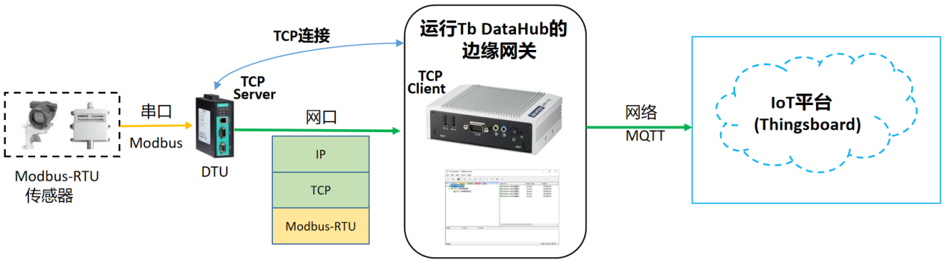

图 56 Modbus-RTU over TCP Client应用示意图

建立连接、数据传输等过程与ModRTU over TCP Server很类似，这里不再详述，请参考4.2.2.3节的描述。

* + - 1. 综合应用实例

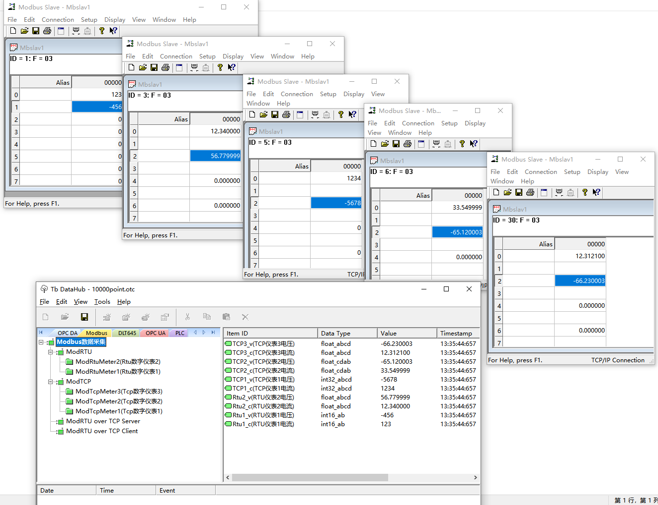

图 57 多种协议综合应用示意图

如上图所示，软件通过Modbus-RTU、Modbus-TCP协议与Modbus Slave仿真软件对接。本测试中创建5个设备，采集10个数据点。

* 1. DLT645协议采集数据
     1. DLT645协议简介

DLT645协议包括DLT645-1997和DLT645-2007两套协议标准，是国家电网公司为实现电网智能化建设，针对智能电能表制定的一系列标准。实际当中，工厂的数字电表普遍支持两种协议：DLT645协议或Modbus协议。

* + 1. DLT645协议使用实例

如下图，点击Modbus页面，可以看到三个树节点：DltRTU、DltRTU over TCP Client、DltRTU over TCP Server，代表三种典型的组网方式。可类比Modbus相关的组网方式。

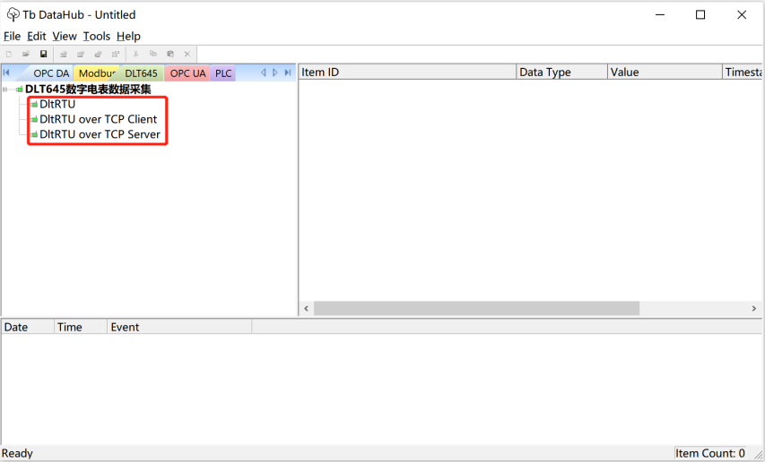

图 58 DLT645页面

* + - 1. DltRTU

1. 如下图所示，填充电表及串口信息。注意电表地址必须使用类似“00-00-00-00-00-01”的格式，6个字节之间用“-”分隔。

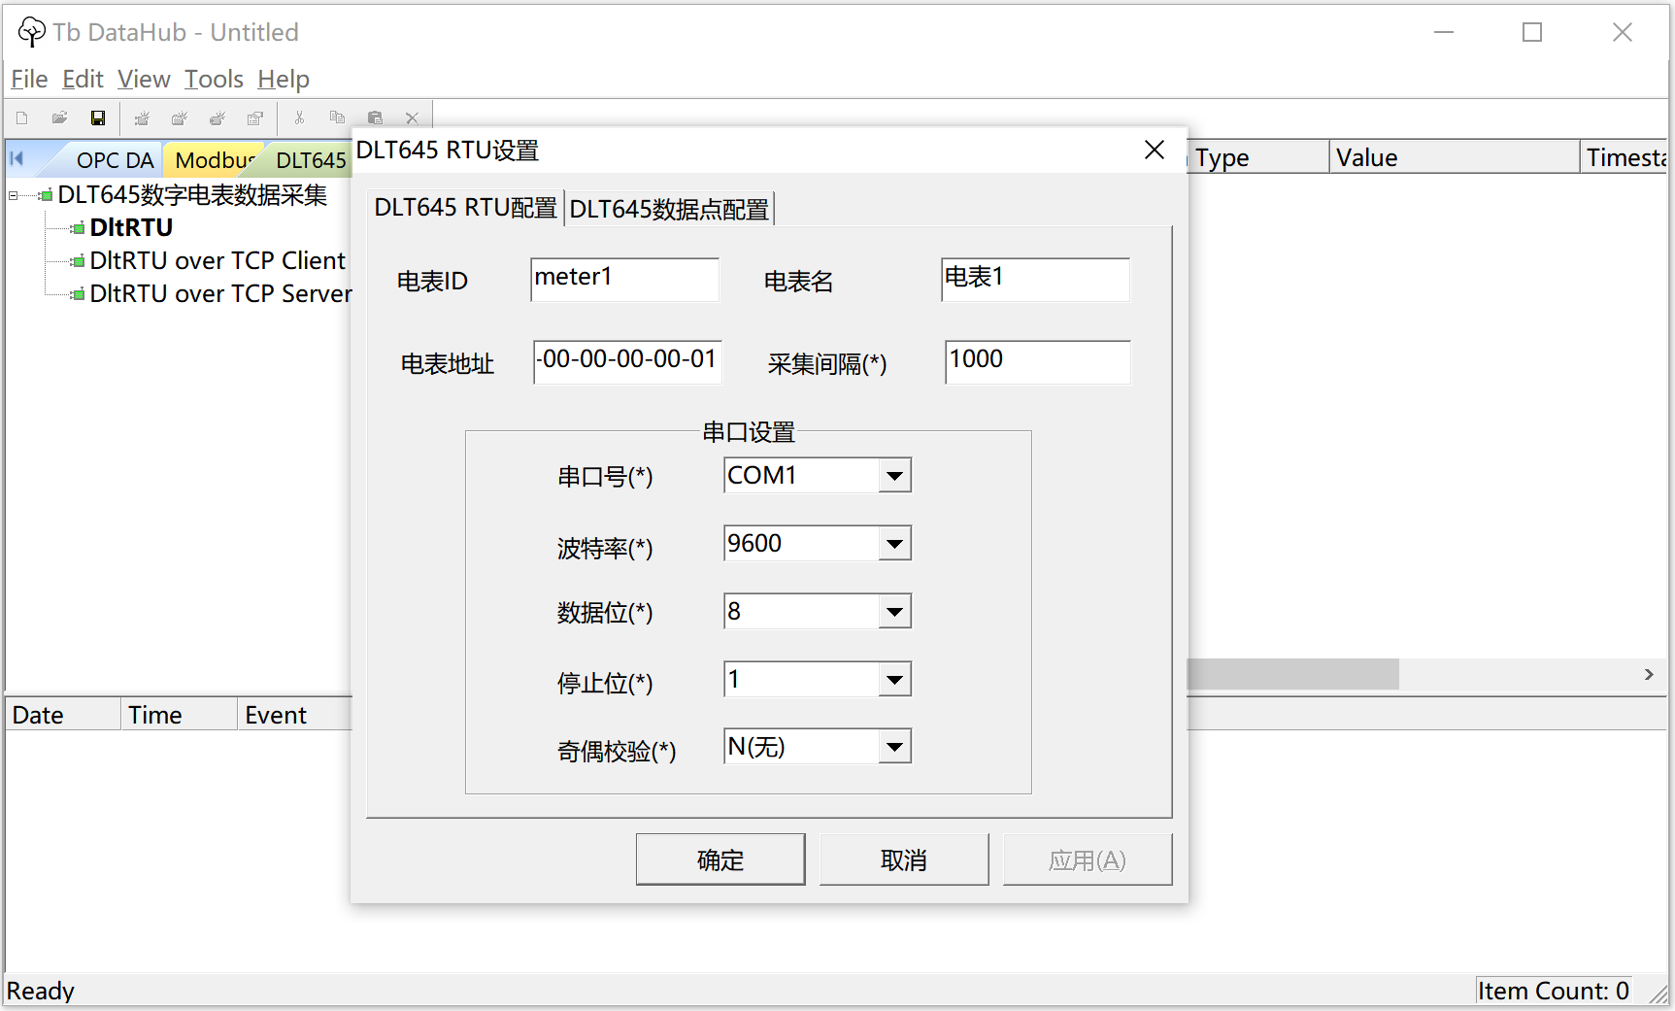

图 59 DltRTU电表与串口配置

1. 如下图所示，选择要采集的电表信息。DLT 645协议已经明确规定能够采集哪些信息，用户只需勾选即可。本软件目前未支持协议规定的全部可采信息，只支持了部分最常用的采集参数。用户可以选择使用的是DLT645/1997还是DLT645/2007协议。

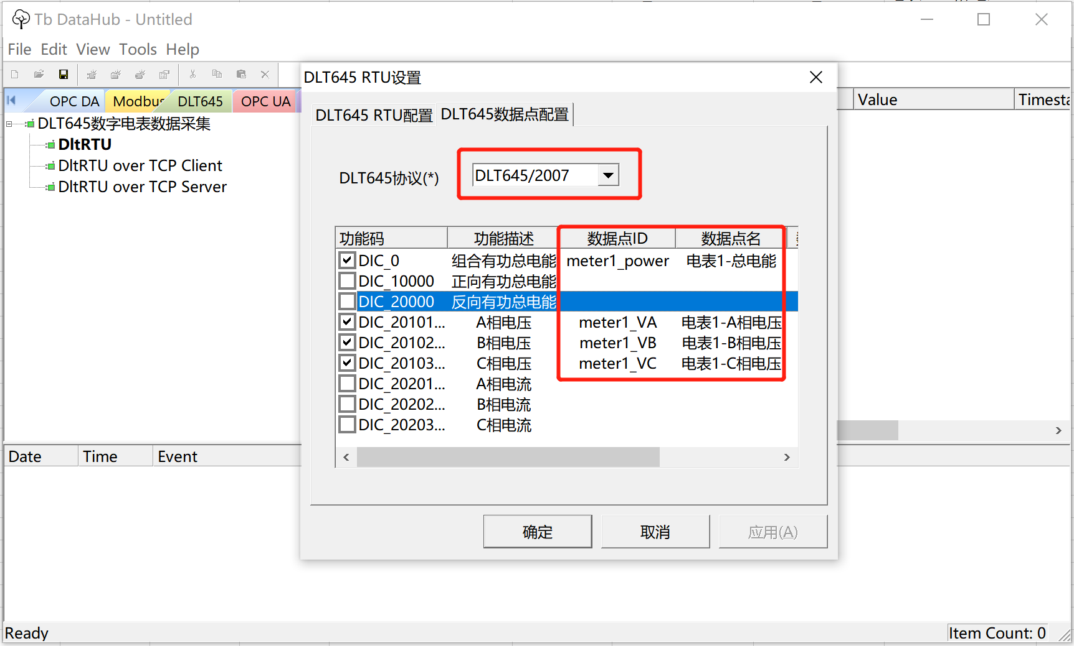

图 60 DltRTU采集参数配置

1. 如下图所示，添加成功后，右侧界面显示所有采集的参数。本实例中由于没有模拟软件对接，数据点显示不可用。

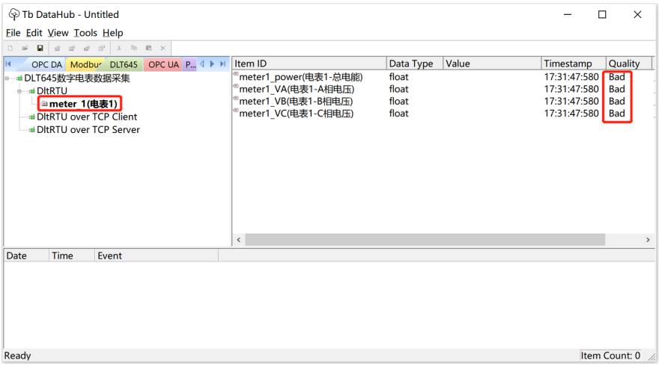

图 61 DltRTU采集页面

* + - 1. DltRTU over TCP Client

1. 如下图所示，首先在此页面配置电表、网关信息。

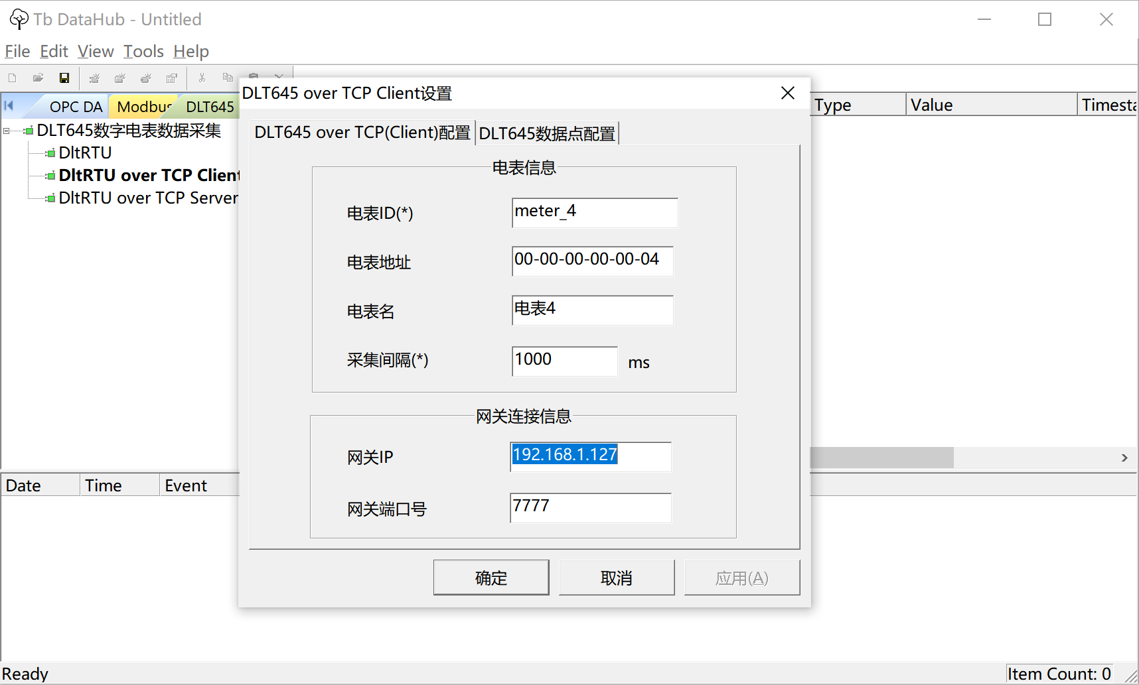

图 62 DltRTU over TCP Client电表与网关配置

1. 如下图所示，在此页面选择要采集的电能信息。

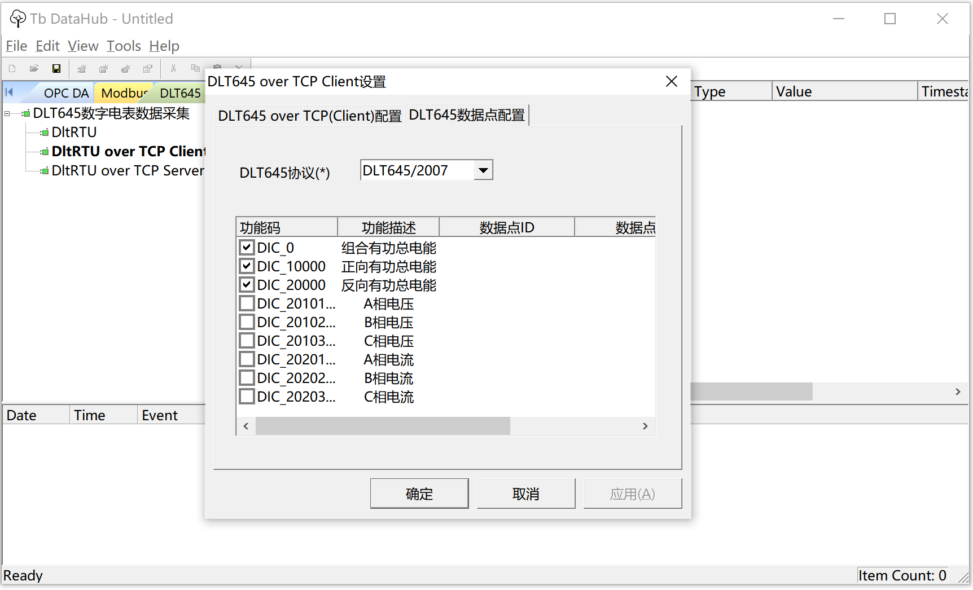

图 63 DltRTU over TCP Client采集参数配置

* + - 1. DltRTU over TCP Server

1. 如下图所示，首先在此页面配置电表、网关信息。

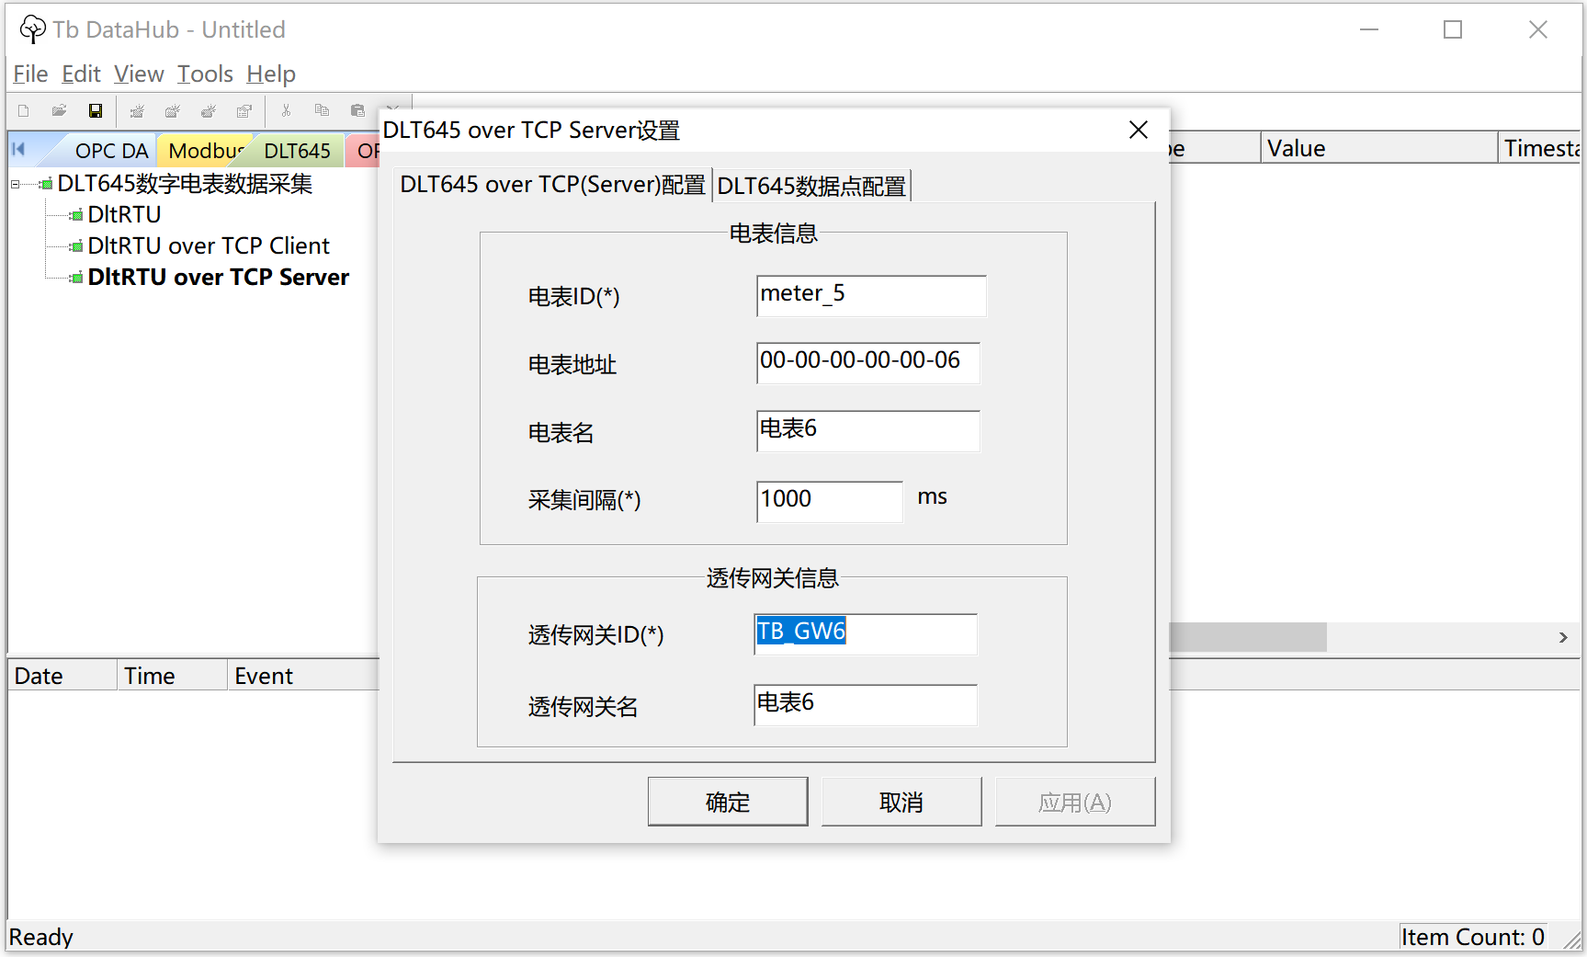

图 64 DltRTU over TCP Server电表与网关配置

1. 如下图所示，在此页面选择要采集的电能信息。

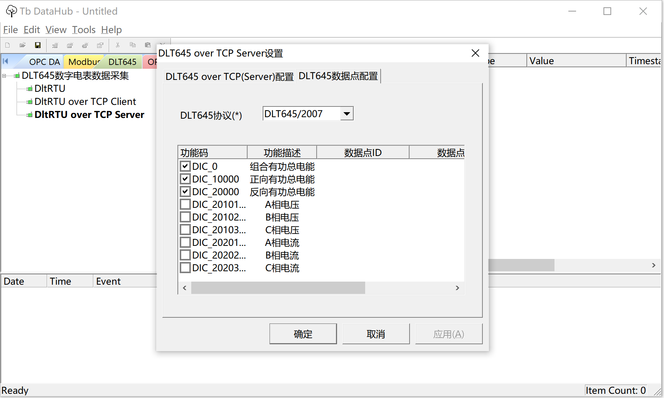

图 65 DltRTU over TCP Server采集参数配置

* 1. OPC UA协议采集数据
     1. OPC UA协议简介

为了应对标准化和跨平台的趋势及更好的推广OPC，OPC基金会在之前OPC DA标准成功应用的基础上推出了一个新的OPC标准-OPC UA。OPC UA接口协议只使用一个地址空间就能访问之前所有的对象，而且不受WINDOWS平台限制，因为它是从传输层Socket以上来定义的，灵活性和安全性比之前的OPC都提升了。

OPC UA相对于之前OPC DA协议的优势是：

1. 一个通用接口集成了之前所有OPC的特性和信息，A&E, DA,OPC XML DA or HDA。
2. 更加开放，平台无关性，WINDOWS、Linux都能兼容。
3. 扩展了对象类型，支持更复杂的数据类型比如变量，方法和事件。
4. 在协议和应用层集成了安全功能，更加安全。
5. 易于配置和使用。

OPC和OPC UA协议的核心区别是使用的TCP层不一样，如下：

OPC是基于DOM/COM上，应用层最顶层；OPC UA是基于TCP IP scoket 传输层。如下图所示：

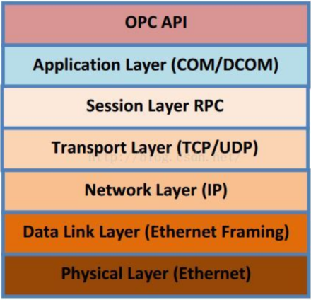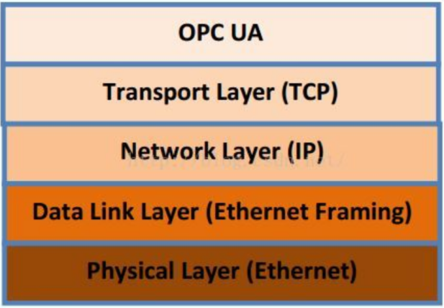

图 66 OPC DA与OPC UA协议栈对比

* + 1. OPC UA协议使用实例
       1. 使用界面配置

1. OPC UA服务器配置。

OPC UA服务器使用Prosys OPC UA Simulation Server软件，其配置如下图所示。端口之所以使用4841而不是约定的4840，是因为本机4840端口已经被使用。如果没有端口冲突，建议还是使用默认的4840端口。

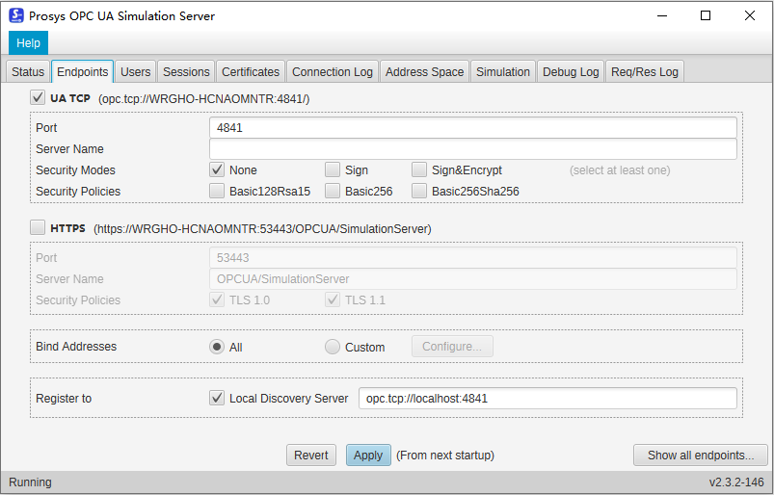

图 67 OPC UA模拟服务器设置

本次采集MyBigNodeManager下的五个数据点，如下图所示：

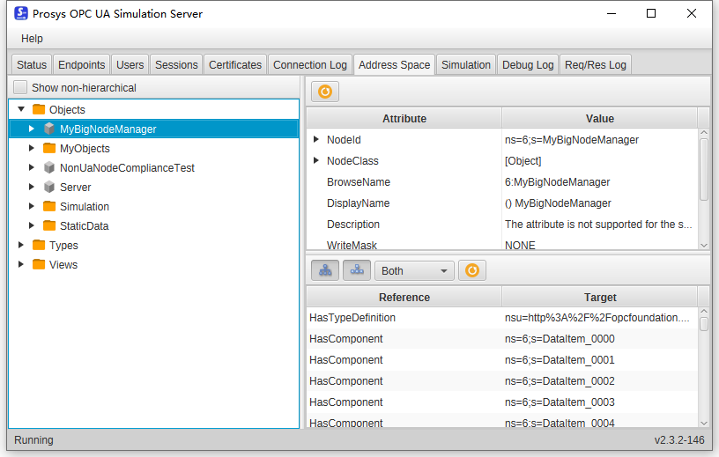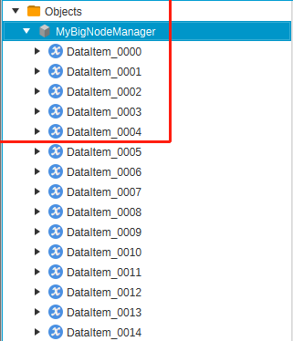

图 68 OPC UA模拟服务器数据点浏览

1. Tb DataHub（边缘网关软件）配置。
2. 如下图所示，选中“OPC UA数据采集”节点，点击鼠标右键，选择New OPC UA Server，创建一个新的OPC Server，由IP+端口唯一指定。

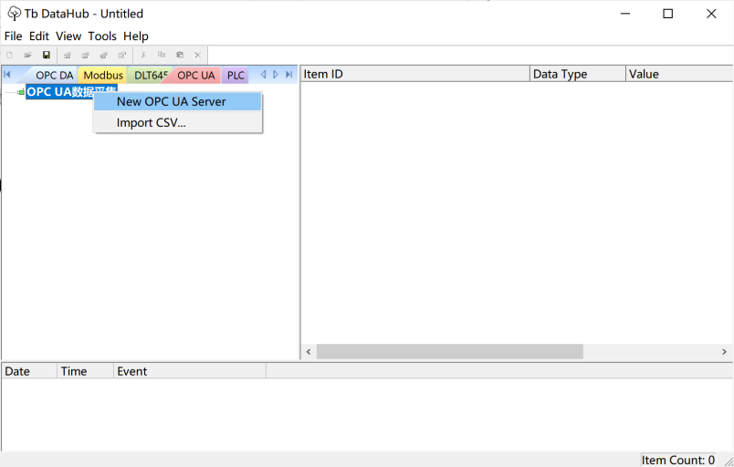

图 69 新建OPC UA服务器

1. 如下图所示，在弹出的界面中配置OPC UA Server的地址信息。

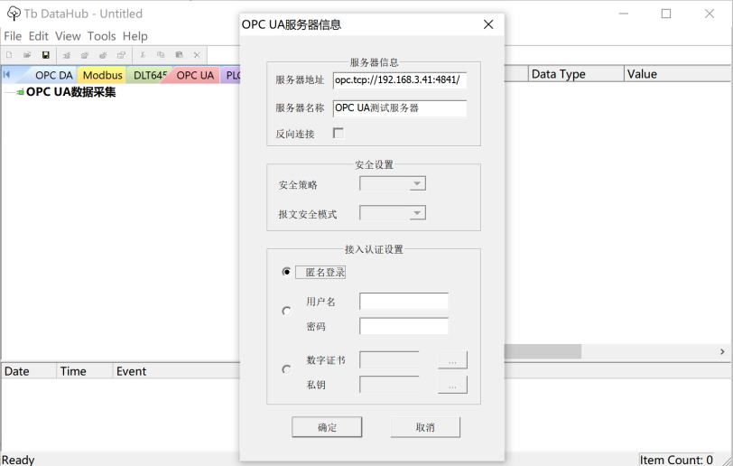

图 70 OPC UA服务器配置

1. 如下图所示，连接成功后，则图标显示绿色。

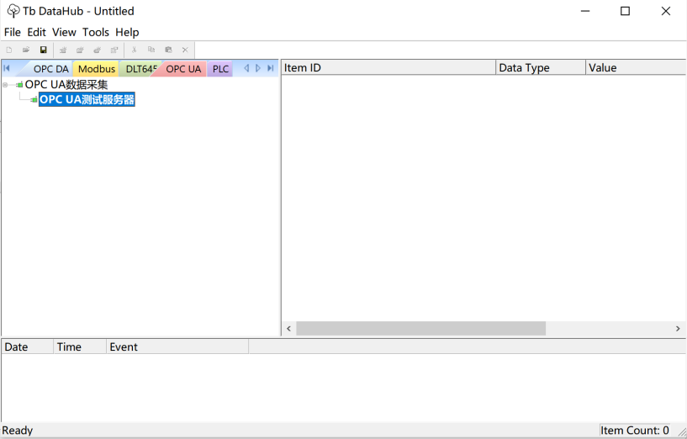

图 71 成功连接OPC UA服务器

1. 如下图所示，点击鼠标右键，创建数据组。改组可以代表某个设备、车间等，发送到Thingsboard平台后，组将显示为设备。

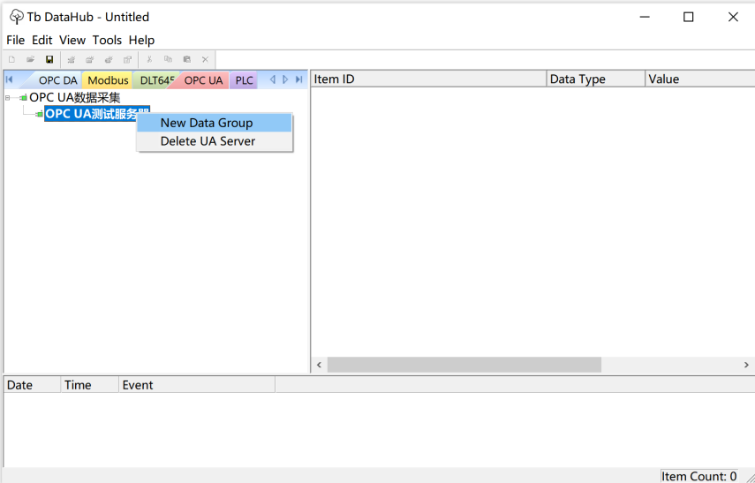

图 72 新建OPC UA数据采集组

1. 填充组信息和改组数据的采集间隔，如下图所示：

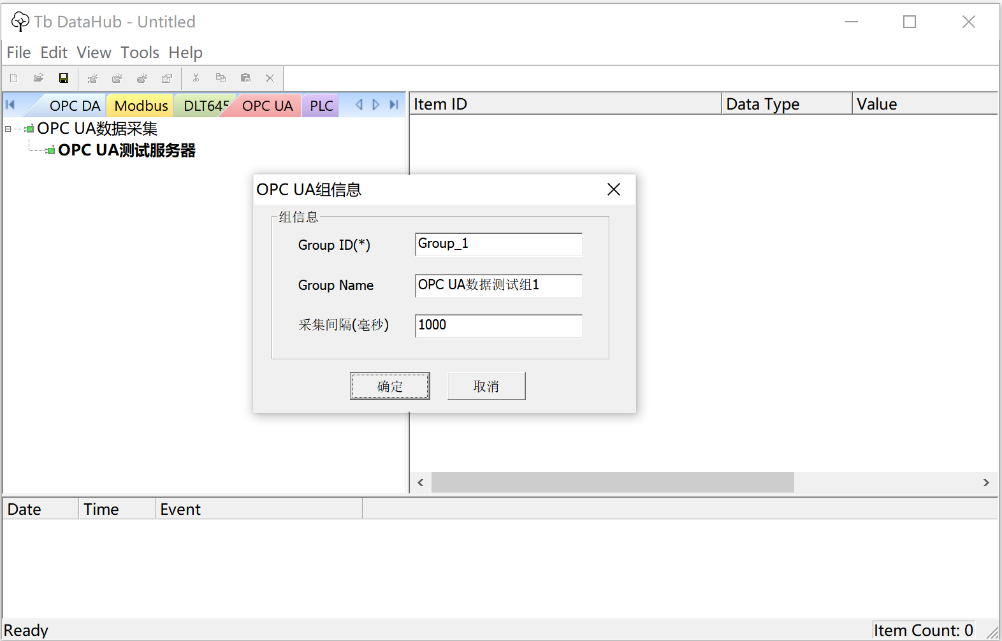

图 73 填充OPC UA组信息

1. 在创建的组上添加数据点，如下图所示：

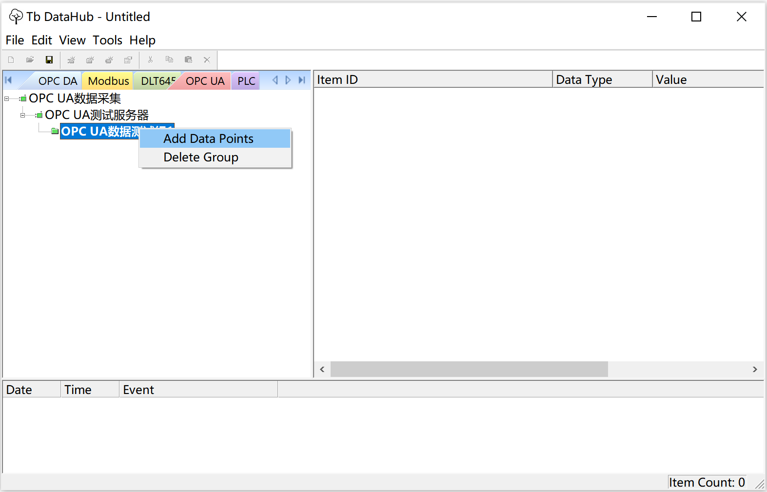

图 74 添加OPC UA数据点

1. 在创建的组上添加数据点。首先逐级点击目录，直到MyBigNodeManager。如下图所示：

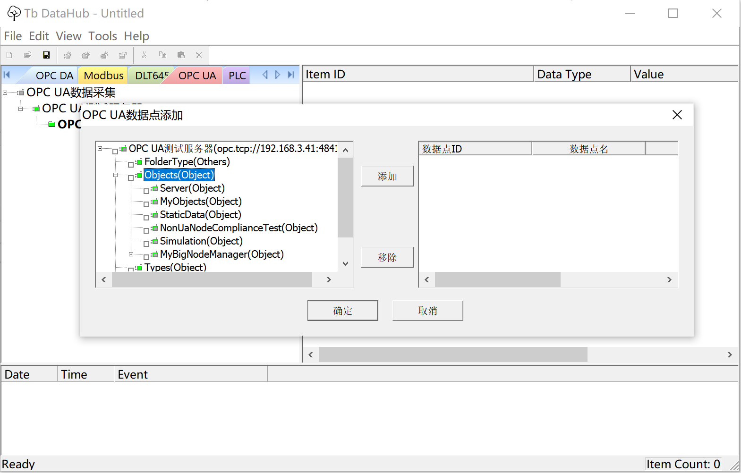

图 75 浏览OPC UA模拟服务器节点

注意，本软件只显示Object节点，其它节点数据由于不会采集，省略不显示。

1. 点击MyBigNodeManager节点，显示其下所有数据点，并勾选其中的五个点，点击添加到右边的数据栏中。

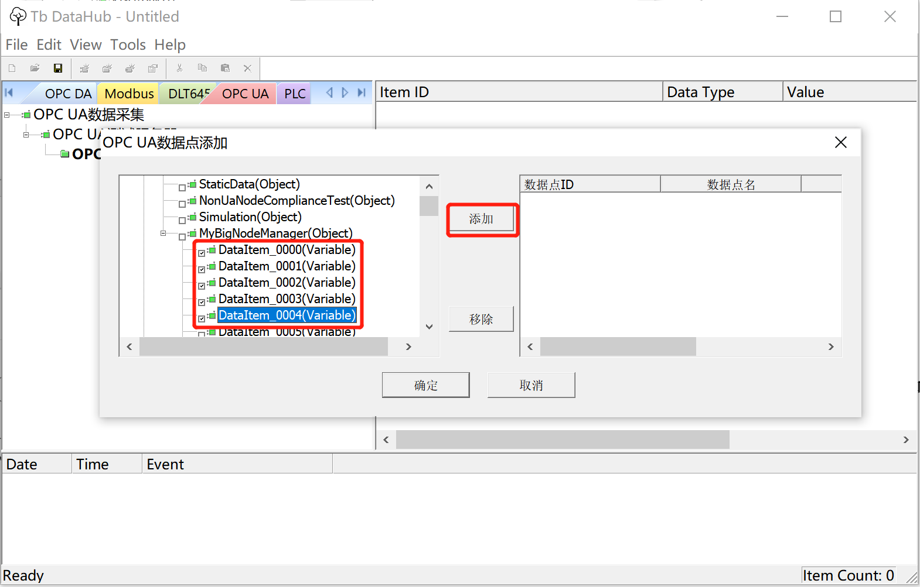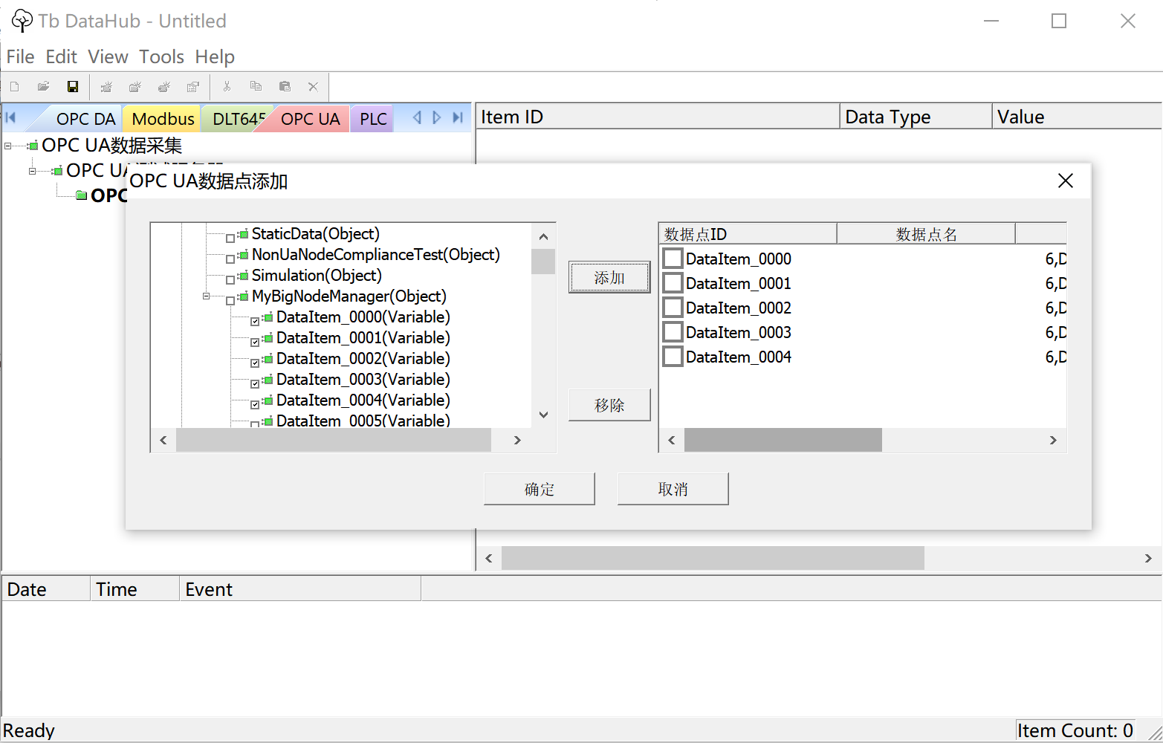

图 76 浏览添加OPC UA数据点

1. 在右边的数据栏中，编辑每个数据点的汉文名称，如下图所示：

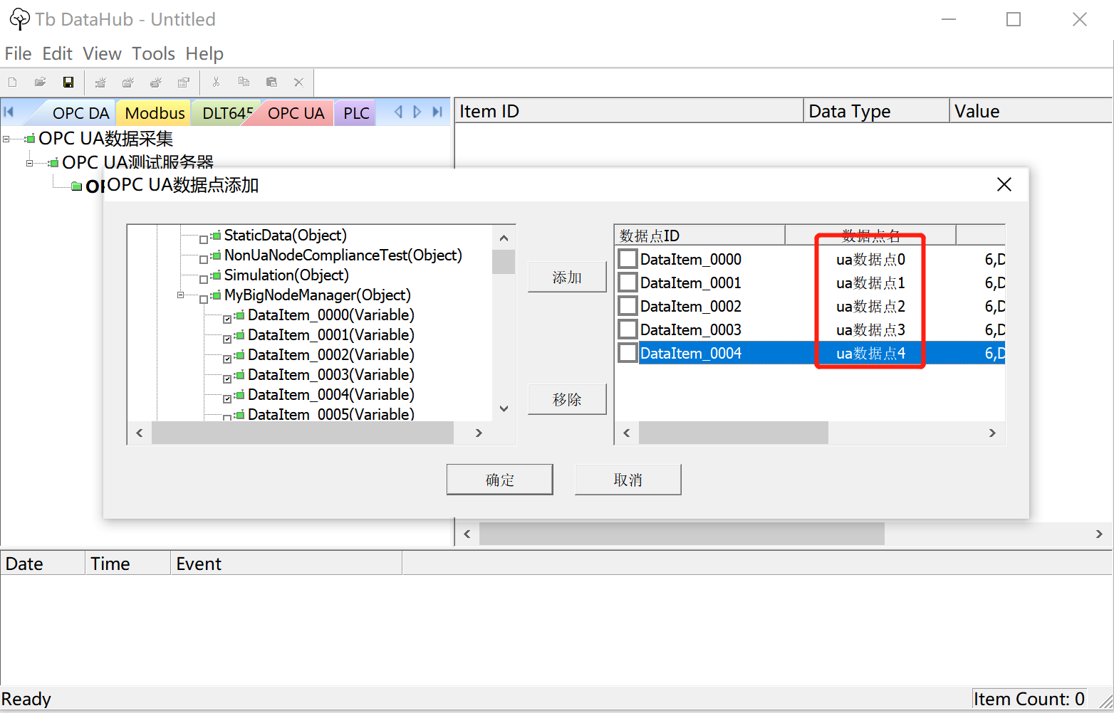

图 77 编辑OPC UA数据点

1. 点击确定后，在右边的视图中，可以看到采集的数据，如下图所示：

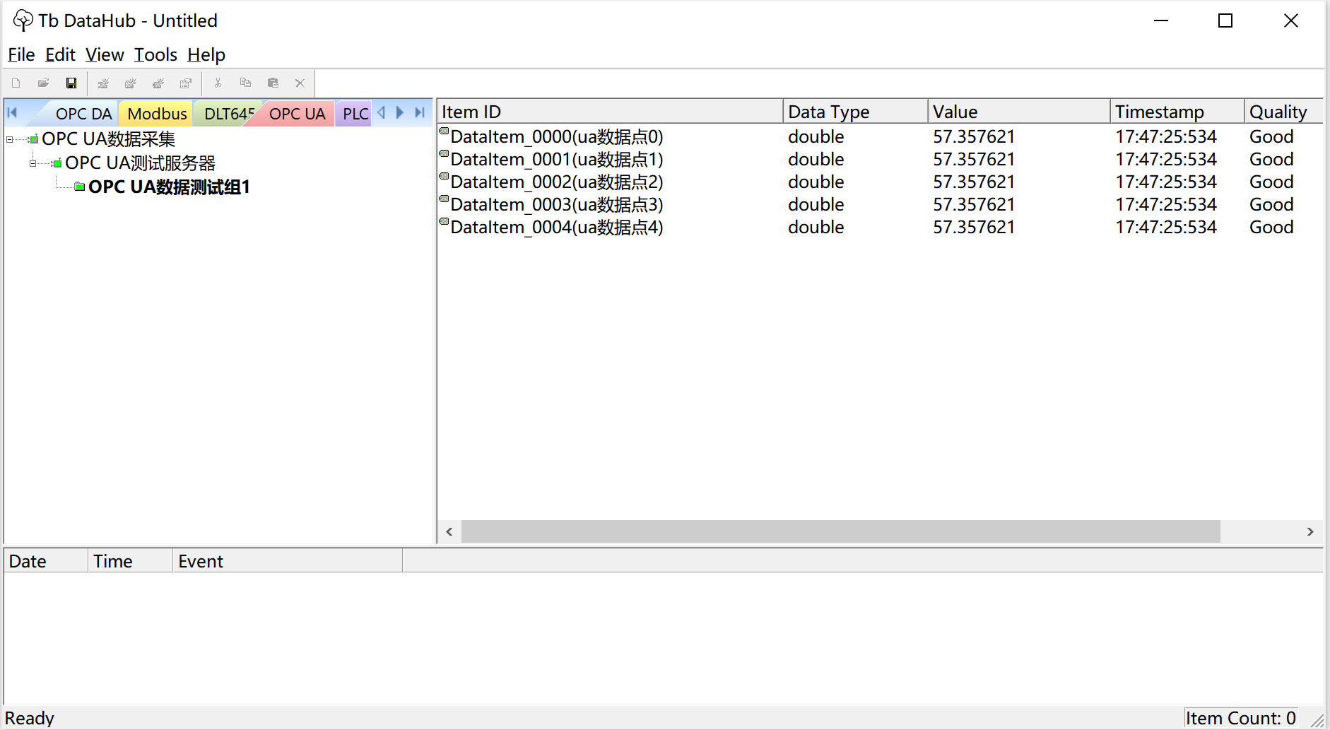

图 78 采集OPC UA数据点

* + - 1. 使用CSV文件配置

如下图所示，可点击导出Modbus当前所有设备的CSV文件。

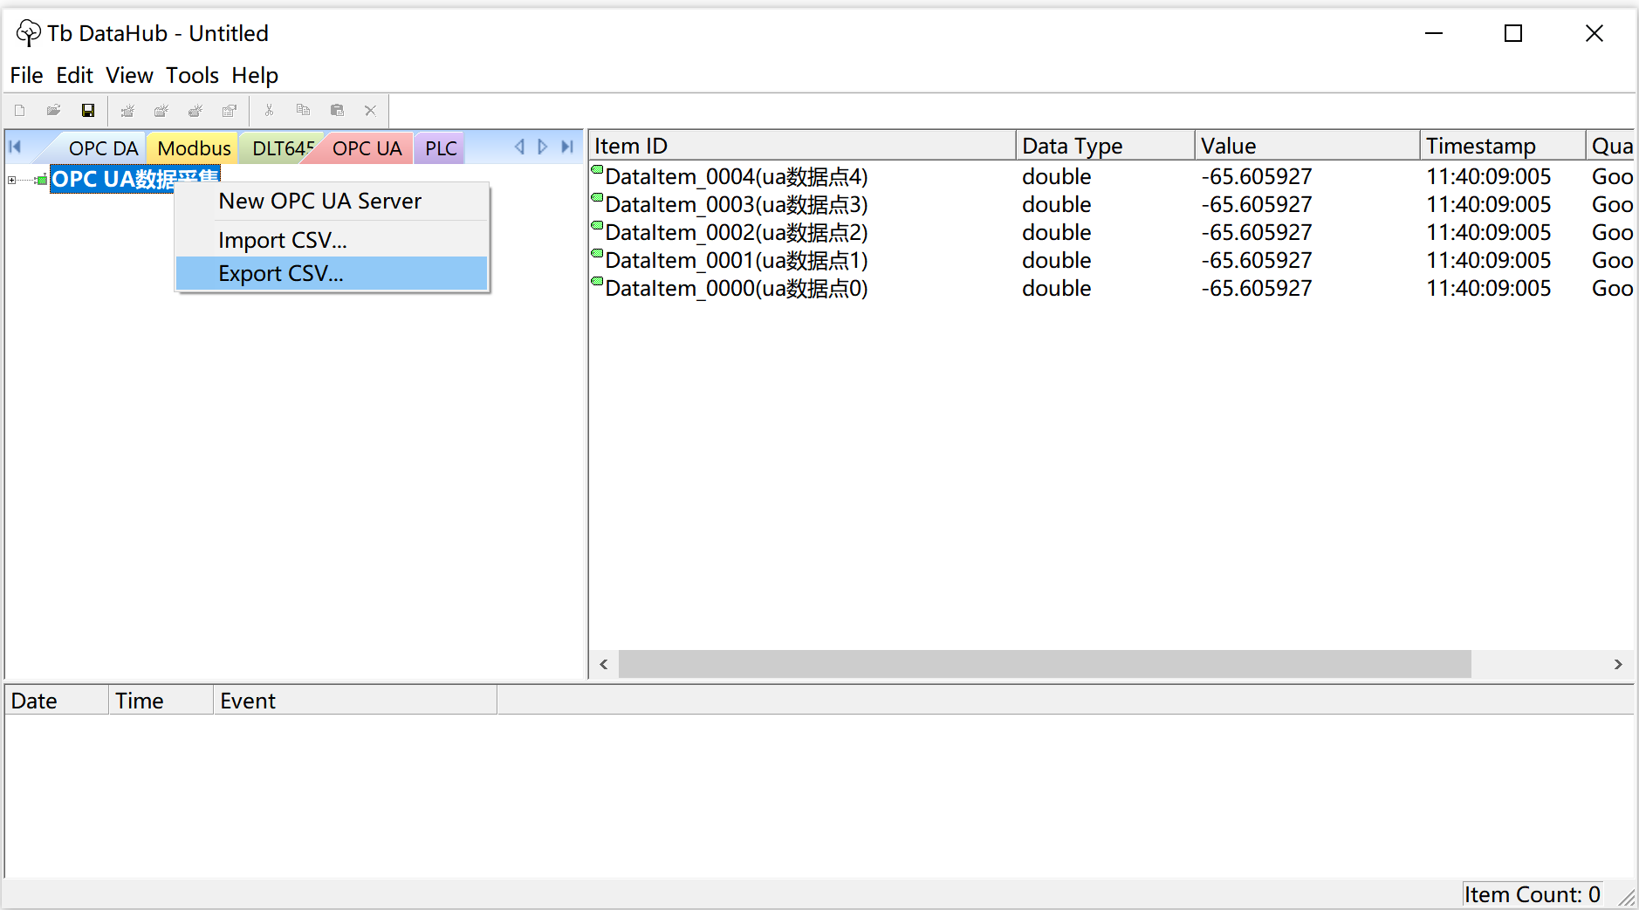

图 79 OPC UA CSV文件导出

OPC UA设备的CSV文件格式如下图所示，其中要采集数据点的Node ID是关键信息，如红色框内所示：



图 80 OPC UA CSV文件格式

* 1. S7协议采集西门子PLC数据
     1. S7协议简介

各种型号的PLC数据采集都可以通过Modbus-RTU、Modbus-TCP通用协议进行。对某个具体型号的PLC，一般也有专门的通信协议。比如西门子PLC，可以通过其S7协议进行高效采集数据。如下图所示：

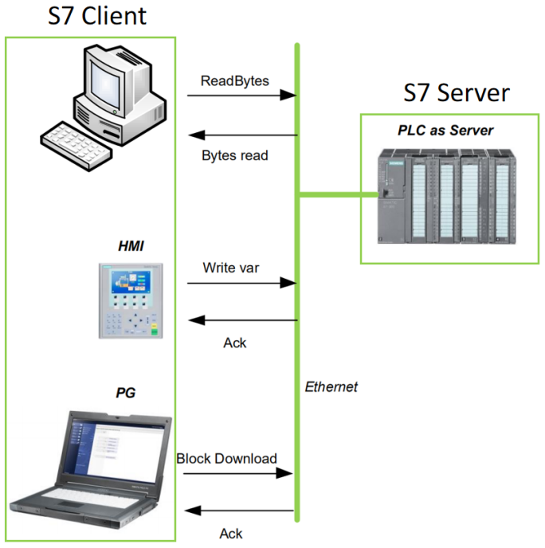

图 81 S7协议应用示意图

各种组态控制软件、HMI、第三方应用都可以通过S7协议读写西门子各种型号的PLC。

* + 1. S7协议使用实例
       1. 使用界面配置

1. S7 server配置。本实例中，使用Snap7 Server模拟西门子的PLC，做S7 Server，并利用Snap7 Client软件预先写入一些数据供Tb DataHub软件读取。

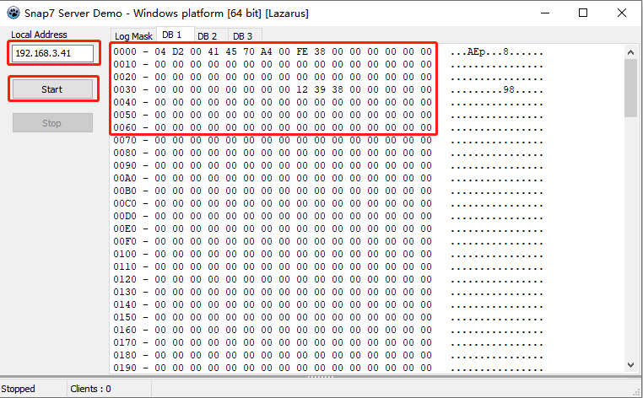

图 82 S7模拟服务器配置

1. Tb DataHub（边缘网关软件）配置。
2. 如下图所示，选中S7协议节点，点击鼠标右键创建一个新的S7 PLC。

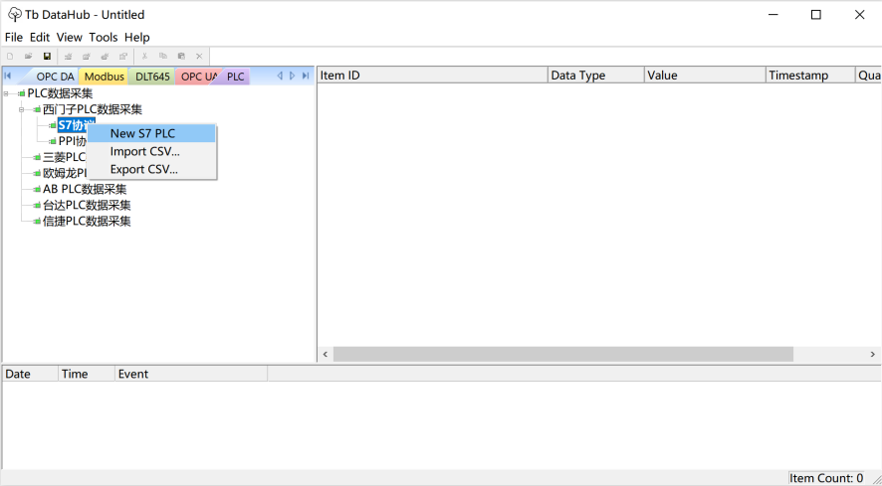

图 83 新建S7 PLC

1. 如下图所示，填充待连接的PLC IP地址等相关信息。建立连接后，图标会显示绿色。

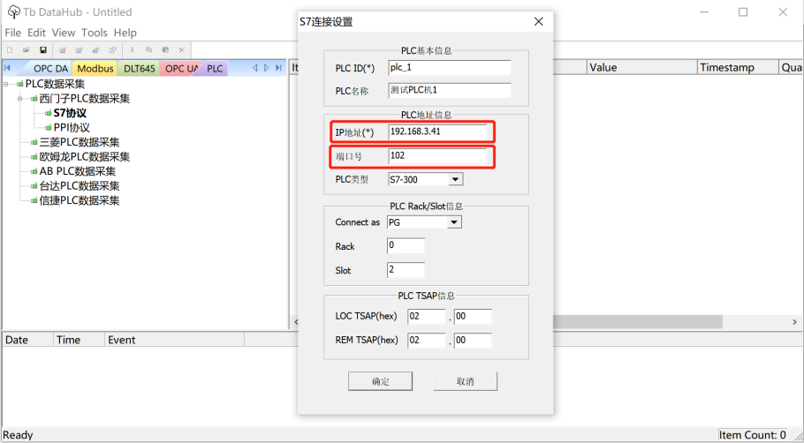

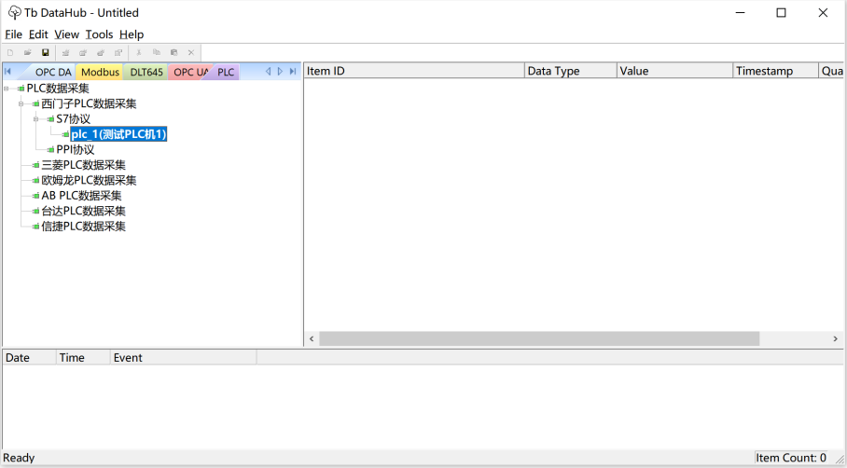

图 84 S7 PLC连接配置及成功连接

1. 选中PLC，点击鼠标右键，添加数据点。

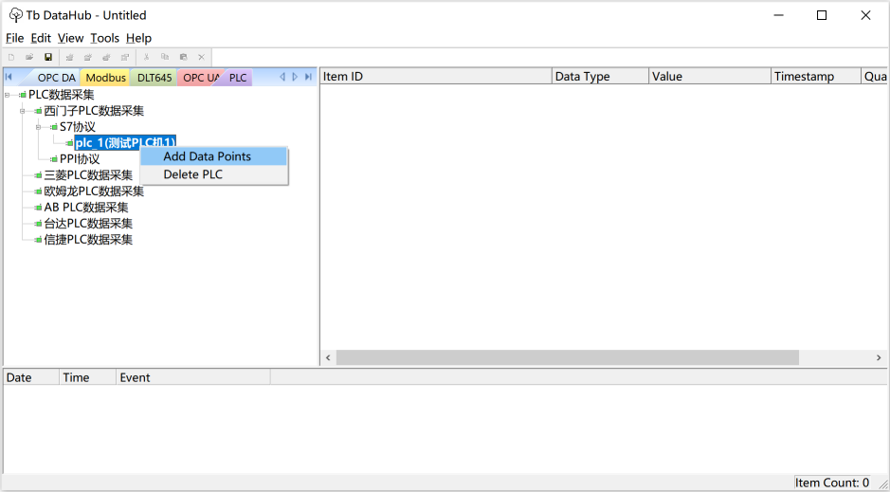

图 85 添加S7 PLC数据点

1. 在数据点配置页面，添加相关数据点信息，如下图所示。

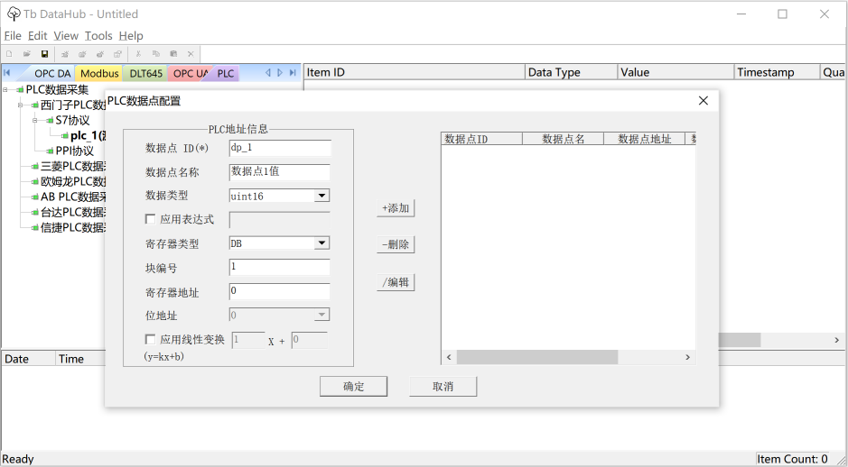

图 86 S7 PLC数据点寄存器配置

这种格式下，直接指明了寄存器地址等信息。当然，也可以勾选应用表达式，使用字符串格式，如下图所示：

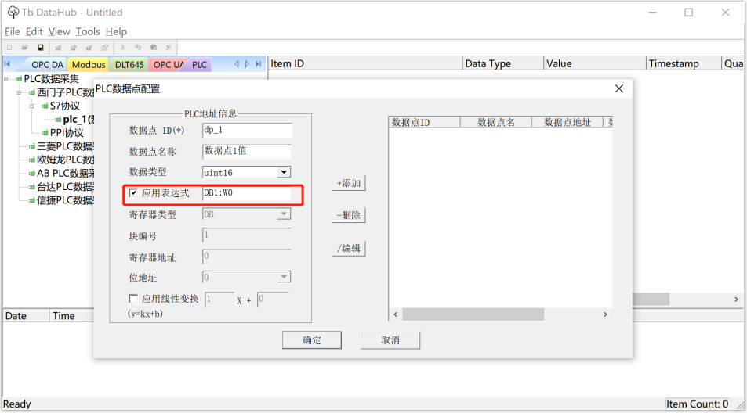

图 87 S7 PLC数据点表达式配置

1. 添加数据点到右侧页面，如下图所示。

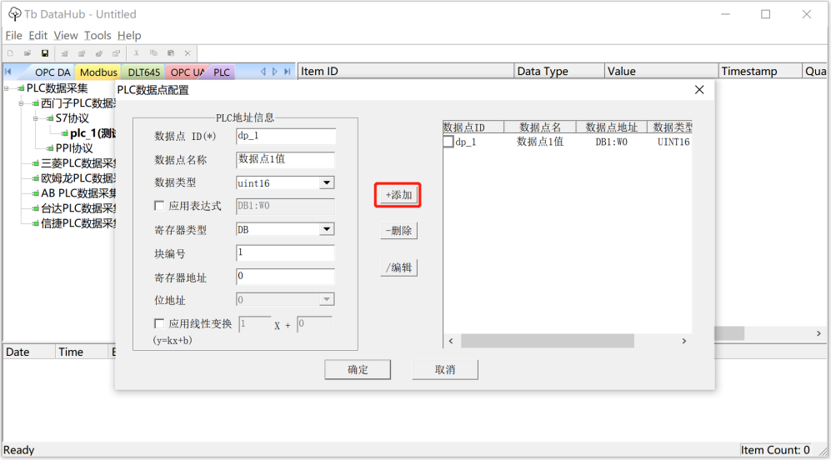

图 88 添加S7 PLC数据点

1. 点击确定添加数据点后，数据被正常采集上来，如下图所示。

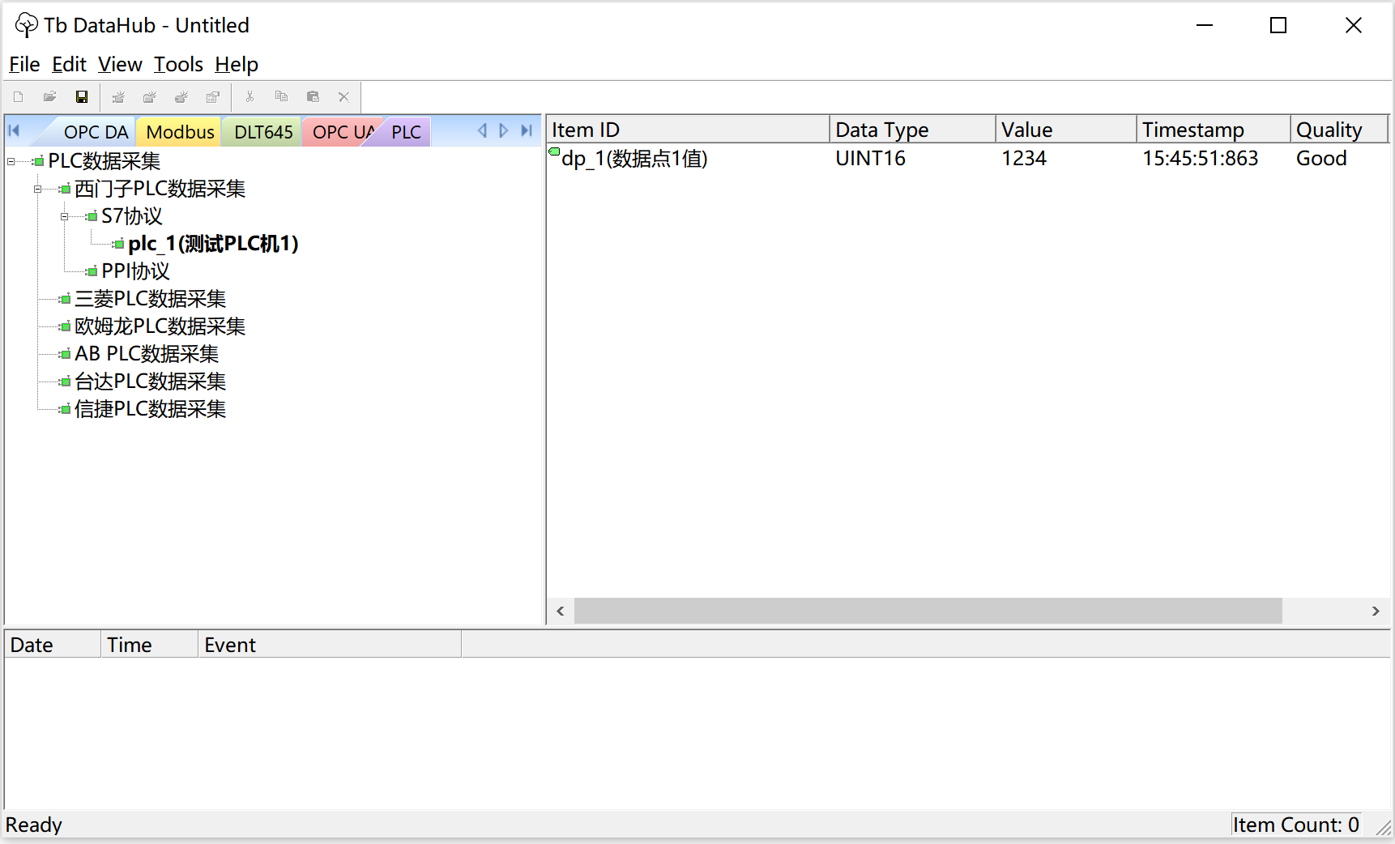

图 89 S7 PLC数据点正常采集

1. 再添加一些其它数据点和PLC，将这些数据采集上来，如下图所示。

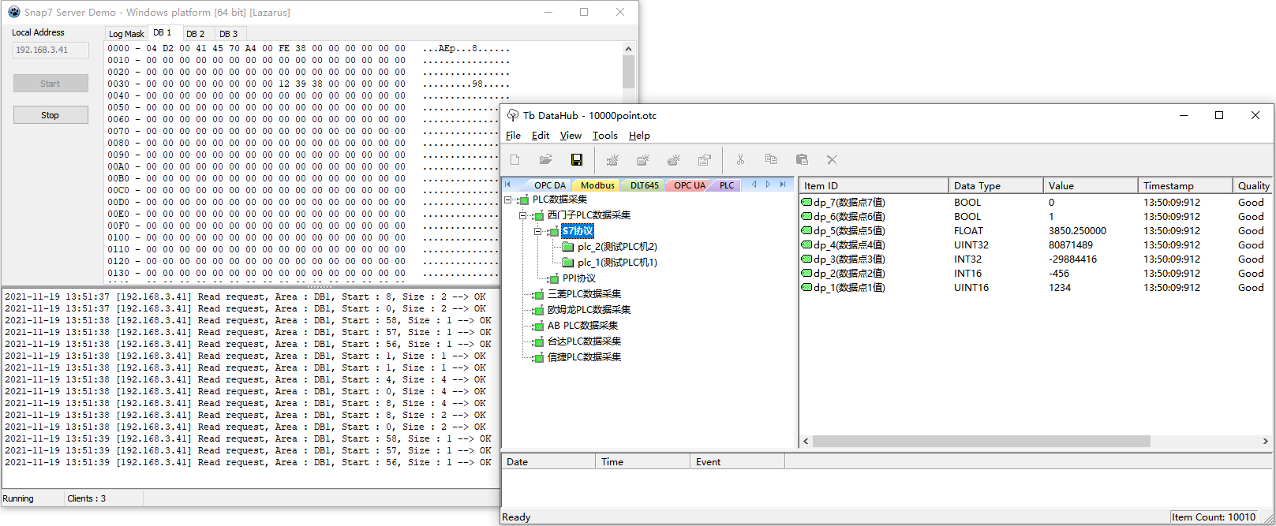

图 90 多个S7 PLC数据采集

* + - 1. 使用CSV文件配置

如下图所示，可点击导出S7 PLC当前所有设备的CSV文件。

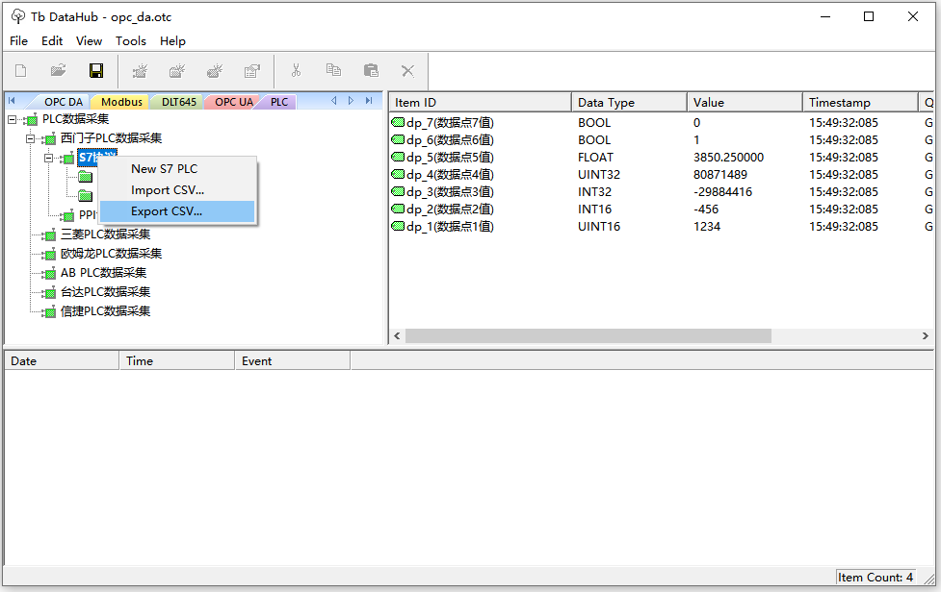

图 91 S7 PLC CSV文件导出

导出的S7 PLC设备的CSV文件格式如下图所示：

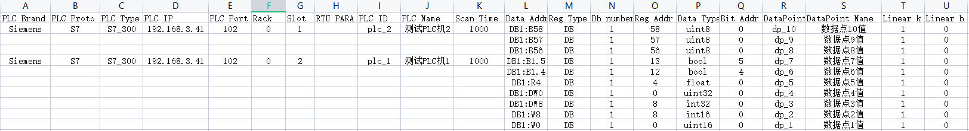

图 92 S7 PLC CSV文件格式

1. Tb DataHhub软件与本地MQTT服务器的对接测试

为了方便测试，可以在本地先搭建MQTT服务器进行调试，观察Tb DataHub通过MQTT发送的JSON数据包是否符合Thingsboard或其它平台指定的格式。

* 1. 本地MQTT服务器安装与配置

本地MQTT服务器选择mosquitto windows版本，可以在“测试软件包->MQTT软件”中找到该软件，按照提示点击安装即可。其配置可以参考文件夹下的配置文件或自行网上搜索配置方法。

* 1. Tb DataHub MQTT服务器信息设置

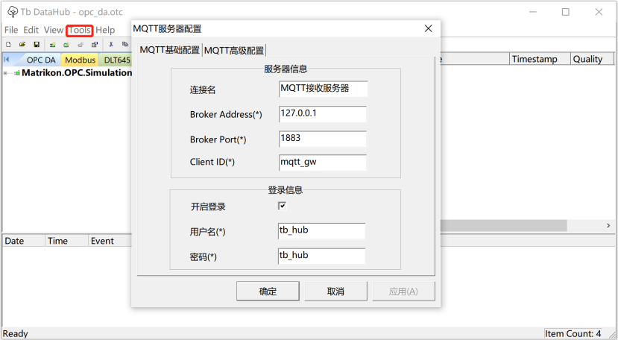

图 93 界面配置MQTT服务器信息

如上图所示，可以通过界面配置MQTT服务器信息。点击“Tools->Data Forwarding->MQTT”菜单弹出上图界面进行配置。当然，也可以通过上文中描述的配置文件进行设置。

* 1. MQTT客户端订阅数据点

如下图所示，当软件将采集的数据发送到本地MQTT服务器后，可以通过第三方MQTT客户端软件订阅数据。本次测试使用MQTT.fx从本地MQTT服务器订阅消息。订阅主题为Thingsboard指定的“v1/gateway/telemetry”，数据打包的格式遵从Thingsboard网关协议。

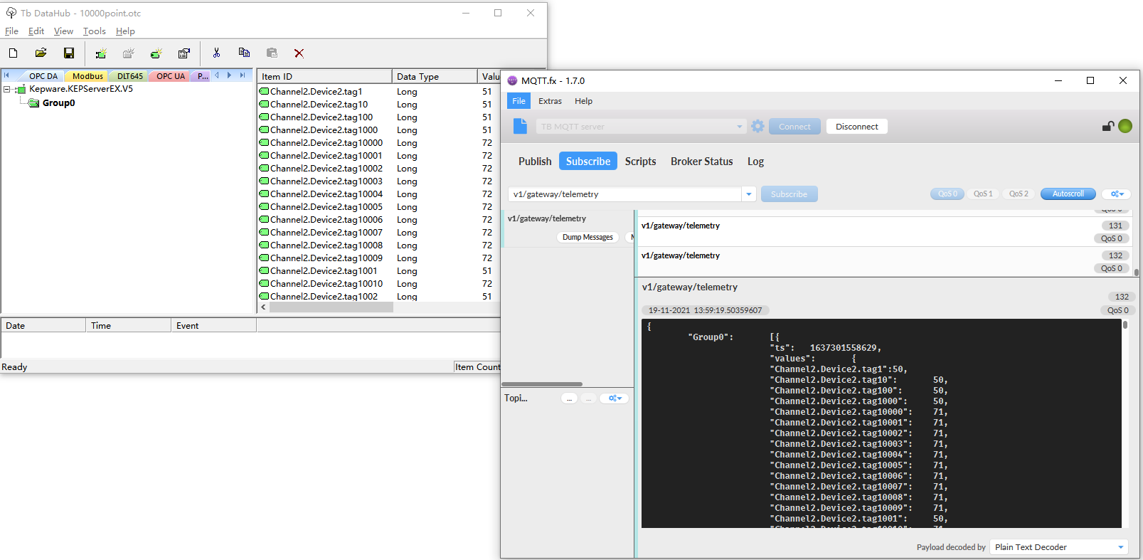

图 94 MQTT客户端订阅查看数据点

软件使用咨询，请加微信：

